
Об утверждении границ охранных зон, зон регулирования застройки и зон охраняемого природного ландшафта памятников истории и культуры Западно-Казахстанской области
Постановление акимата Западно-Казахстанской области от 10 января 2025 года № 1. Зарегистрирован в Департаменте юстиции Западно-Казахстанской области 14 января 2025 года № 7487-07
В соответствии c пунктом 2 статьи 127 Земельного кодекса Республики Казахстан, статьей 27 Закона Республики Казахстан "О местном государственном управлении и самоуправлении в Республике Казахстан", пунктом 2 статьи 28 Закона Республики Казахстан "Об охране и использовании объектов историко-культурного наследия", приказом Министра культуры и спорта Республики Казахстан от 14 апреля 2020 года № 86 "Об утверждении Правил определения охранной зоны, зоны регулирования застройки и зоны охраняемого природного ландшафта памятника истории и культуры и режима их использования" (зарегистрированное в Реестре государственной регистрации нормативных правовых актов № 20395) акимат Западно-Казахстанской области ПОСТАНОВЛЯЕТ:
1. Утвердить согласно прилагаемым схематическим картам и планам, границы охранных зон, зон регулирования застройки и зон охраняемого природного ландшафта памятников истории и культуры Западно-Казахстанской области:
1) Первая женская гимназия, ныне естественно-географический факультет Западно-Казахстанского университета имени М.Утемисова, согласно приложению 1 к настоящему постановлению;
2) Первая войсковая типография, музей и библиотека, ныне кожно-венерологический диспансер cогласно приложению 2 к настоящему постановлению;
3) Дом купца Владимирова, ныне "Информбиржа" cогласно приложению 3 к настоящему постановлению;
4) Аптека Штрауса, ныне аптека № 1 и музыкальная школа cогласно приложению 4 к настоящему постановлению;
5) Дом итальянского архитектора Дельмедино, ныне автошкола "Самат" cогласно приложению 5 к настоящему постановлению;
6) Доходные дома купца Овчинникова, ныне государственное учреждение Министерства Внутренних дел Республики Казахстан "Госпиталь с поликлиникой департамента полиции Западно-Казахстанской области" согласно приложению 6 к настоящему постановлению;
7) Дом Сергея Карева, ныне стоматологическая поликлиника акционерное общество "Талап" согласно приложению 7 к настоящему постановлению;
8) Городская усадьба, ныне ателье "Натали" согласно приложению 8 к настоящему постановлению;
9) Доходный дом купца Карева, ныне общежитие воинской части согласно приложению 9 к настоящему постановлению;
10) Здание конного двора, ныне звукозаписывающая студия "Ультра" согласно приложению 10 к настоящему постановлению;
11) Гостиница "Россия", (останавливались Д.Фурманов и Б.Каратаев), ныне магазин "Салем" согласно приложению 11 к настоящему постановлению;
12) Никольская походная церковь, ныне церковь Николы Святителя Чудотворца согласно приложению 12 к настоящему постановлению;
13) Дом купца Лукашева, ныне жилой дом cогласно приложению 13 к настоящему постановлению;
14) Дом полковника Завьялова, где 1919 году останавливался М.Фрунзе, ныне книжный магазин "Книга +" cогласно приложению 14 к настоящему постановлению;
15) Красная мечеть cогласно приложению 15 к настоящему постановлению;
16) Торговые ряды: ХIХ век.
16-1) Мужская гимназия, ныне 1 этаж магазин "Аркадия", 2 этаж жилой дом cогласно приложению 16-1 к настоящему постановлению;
16-2) Торговые лавки, ныне магазин "Салон мебели" cогласно приложению 16-2 к настоящему постановлению;
16-3) Дом купца Стулова, ныне филиал "Сбербанк" cогласно приложению 16-3 к настоящему постановлению;
16-4) Дом купца Стулова, ныне 1 этаж магазин "Автозапчасти", 2 этаж жилой дом cогласно приложению 16-4 к настоящему постановлению;
16-5) Магазин купца Коротина, ныне магазин мир рыбалки и туризма "Дикий запад" cогласно приложению 16-5 к настоящему постановлению;
16-6) Магазин купца Коротина, ныне 1 этаж аптека, стоматология, 2 этаж жилой дом cогласно приложению 16-6 к настоящему постановлению;
16-7) Двух этажное кирпичное здание, ныне торговый дом "Адал" cогласно приложению 16-7 к настоящему постановлению.
17) Церковь Покрова Святой Богородицы cогласно приложению 17 к настоящему постановлению;
18) Первая мужская гимназия, ныне учебный корпус педагогического колледжа имени Ж.Досмухамедова cогласно приложению 18 к настоящему постановлению;
19) Здание, где размещался штаб обороны Зауральной стороны, ныне товарищество с ограниченной ответственностью "Гипрогаз" cогласно приложению 19 к настоящему постановлению;
20) Здание, где в 1919 году размещался штаб 2-го легкого артиллерического дивизиона 22-ой стрелковой дивизии, ныне "Выстовочный зал" и музей "Рухани жаңғыру" согласно приложению 20 к настоящему постановлению;
21) Первый кинотеатр "Иллюзион", ныне государственное коммунальное казенное предприятие "Областная специализированная детско-юношеская школа олимпийского резерва по теннису" согласно приложению 21 к настоящему постановлению;
22) Кинематограф "Современник", ныне 1 этаж кинотеатр имени Ю.Гагарина, 2 этаж городское культурно-просветительное объединение согласно приложению 22 к настоящему постановлению;
23) Дом Тухватуллиных, где бывал Г.Тукай, ныне музей Г.Тукая согласно приложению 23 к настоящему постановлению;
24) Медресе, где учился Г.Тукай, ныне жилой дом согласно приложению 24 к настоящему постановлению;
25) Дом врача и больница, ныне городская поликлиника № 3 согласно приложению 25 к настоящему постановлению;
26) Гостиница Коротина и Старина, где в 1891 году останавливался Ф.Шаляпин, ныне 1 этаж магазины и парикмахерская "Жулдыз", 2 этаж жилой дом согласно приложению 26 к настоящему постановлению;
27) Здание типографии газеты "Уралец", где работал Г.Тукай, ныне жилой дом согласно приложению 27 к настоящему постановлению;
28) Дом Вяхиревых. Учительская семинария, где учился Н.Савичев, ныне учебный корпус Западно-Казахстанского университета имени М.Утемисова согласно приложению 28 к настоящему постановлению;
29) Женская гимназия (№ 1 школа), ныне городская вечерняя (сменная) общеобразовательная школа согласно приложению 29 к настоящему постановлению;
30) Здания земской больницы, конец XIX века, ныне:
30-1) Поликлиника акционерного общества "Талап" согласно приложению 30-1 к настоящему постановлению;
30-2) Аптека акционерного общества "Талап" согласно приложению 30-2 к настоящему постановлению;
30-3) Товарищество с ограниченной ответственностью "Межрегиональный профилактический психотерапевтический центр" согласно приложению 30-3 к настоящему постановлению;
30-4) Частное медицинское учреждение "Западно-Казахстанское областное объединение "Дезинфекция" согласно приложению 30-4 к настоящему постановлению;
30-5) Городская поликлиника №1 согласно приложению 30-5 к настоящему постановлению ;
30-6) Жилое здание согласно приложению 30-6 к настоящему постановлению.
31) Дом Журавлевых, где бывали в 1927-1937 годы А.Гайдар, В.Правдухин, С.Сейфуллин, Л.Толстой, ныне жилой дом согласно приложению 31 к настоящему постановлению;
32) Дом, где жили М.Ипмагамбетов и А.Айтиев, ныне Уральское епархиальное управление согласно приложению 32 к настоящему постановлению;
33) Ротонда согласно приложению 33 к настоящему постановлению;
34) Дом Кузнецовых, где бывал Е.Пугачев, ныне дом-музей Е.Пугачева согласно приложению 34 к настоящему постановлению;
35) Пушкинская школа, где в 1919 году размещался штаб обороны города Уральска, ныне республиканское государственное учреждение "Департамент экологии по Западно-Казахстанской области" согласно приложению 35 к настоящему постановлению;
36) Здание, где в 1942 году формировалась152-ая стрелковая бригада, ныне товарищество с ограниченной ответственностью "Надежда" согласно приложению 36 к настоящему постановлению;
37) Дом, где в 1919 году бывал В.И.Чапаев, ныне жилой дом согласно приложению 37 к настоящему постановлению;
38) Главный корпус Западно-Казахстанского университета имени М.Утемисова согласно приложению 38 к настоящему постановлению;
39) Русский драматический театр имени А.Н.Островского согласно приложению 39 к настоящему постановлению;
40) Городская усадьба, ныне жилой дом согласно приложению 40 к настоящему постановлению;
41) Дом купцов Ванюшиных согласно приложению 41 к настоящему постановлению;
42) Отделения государственного банка, ныне республиканское государственное учреждение "Департамент казначейства Западно-Казахстанской области", согласно приложению 42 к настоящему постановлению;
43) Дом, где останавливался М.Шолохов, ныне рекламное агенство "Постмен" согласно приложению 43 к настоящему постановлению;
44) Дом-музей М.Маметовой согласно приложению 44 к настоящему постановлению;
45) Дом Г.Усманова, где 1895-1900 годы жил Г.Тукай, ныне жилой дом согласно приложению 45 к настоящему постановлению;
46) Дом, в котором в 1919-1922 годах жил Е.П.Почиталин, ныне жилой дом согласно приложению 46 к настоящему постановлению;
47) Дом старшины воискового хозяйственного правления П.Обратнева, ныне торговый дом "Достык" согласно приложению 47 к настоящему постановлению;
48) Здание гостиницы "Казань", ныне управление образования Западно-Казахстанской области согласно приложению 48 к настоящему постановлению;
49) Здание торгового ряда, ныне учреждение "Уральский гуманитарно-технический колледж" согласно приложению 49 к настоящему постановлению;
50) Здание епархиального училища для девочек, ныне городской суд согласно приложению 50 к настоящему постановлению;
51) Здание духовного училища, где учился писатель В.П.Правдухин согласно приложению 51 к настоящему постановлению;
52) Аптека Миллера, ныне 1 этаж магазин "Нур", 2 этаж жилой дом согласно приложению 52 к настоящему постановлению;
53) Городская усадьба, ныне аптека "Ланцет" согласно приложению 53 к настоящему постановлению;
54) Универсальный магазин Р.Ф.Функа, ныне аптека "Талап" согласно приложению 54 к настоящему постановлению;
55) Магазин письменных и канцелярских принадлежностей И.А.Аничкина, ныне маркет алкогольных напитков "Градус" согласно приложению 55 к настоящему постановлению;
56) Дом купца Макарычева, ныне офис "Батыс Финанс" согласно приложению 56 к настоящему постановлению;
57) Пансионат реального училища, ныне жилой дом согласно приложению 57 к настоящему постановлению;
58) Дом генерала Бородина, ныне жилой дом согласно приложению 58 к настоящему постановлению;
59) Дом Сальникова, ныне салон красоты "Ikona Face" согласно приложению 59 к настоящему постановлению;
60) Магазин, ныне 1 этаж ресторан "Слобода", 2 этаж жилой дом согласно приложению 60 к настоящему постановлению;
61) Жилой дом, ныне 1 этаж магазин "Мир копий", 2 этаж жилой дом согласно приложению 61 к настоящему постановлению;
62) Жилой дом, ныне 1 этаж филиал "Народный банк", 2 этаж жилой дом согласно приложению 62 к настоящему постановлению;
63) Жилой дом купцов Каревых, ныне 1 этаж парикмахерская, 2-3 этаж жилые дома согласно приложению 63 к настоящему постановлению;
64) Дом Бочкарева, ныне жилой дом согласно приложению 64 к настоящему постановлению;
65) Типовая городская усадьба, ныне жилой дом согласно приложению 65 к настоящему постановлению;
66) Магазин Петра Овчинникова, ныне магазин "Шанс" согласно приложению 66 к настоящему постановлению;
67) Жилой дом атамана первого Уральского округа генерала Е.Д.Мартынова, ныне 1 этаж магазины и кафе "Luky", 2 этаж жилой дом согласно приложению 67 к настоящему постановлению;
68) Дом купца Овчинникова согласно приложению 68 к настоящему постановлению;
69) Доходный дом купца Овчинникова согласно приложению 69 к настоящему постановлению;
70) Доходный дом купца Овчинникова согласно приложению 70 к настоящему постановлению;
71) Дом адвоката Н.М.Логашкина, ныне 1 этаж "Оптика", 2 этаж жилой дом согласно приложению 71 к настоящему постановлению;
72) Одноэтажная пристройка к дому Н.М.Логашкина, ныне продуктовый магазин согласно приложению 72 к настоящему постановлению;
73) Дом П.В.Мартынова, ныне 1 этаж магазин "Алмаз" ювелирной мастерской, 2 этаж жилой дом согласно приложению 73 к настоящему постановлению;
74) Магазин сельскохозяйственного инвентаря купца Паршина, ныне учебный центр "Business IQ" согласно приложению 74 к настоящему постановлению;
75) Жилой дом, ныне 1 этаж салон красоты "Альбина", отделение "Каспий банк", 2-3 этажи жилой дом согласно приложению 75 к настоящему постановлению;
76) Дом с мезонином, жилой дом купца Паршина, ныне 1 этаж магазин спортивных товаров "Sport line", 2 этаж жилой дом, нотариус, магазин "Шарmix" согласно приложению 76 к настоящему постановлению;
77) Дом купца Владимирова, ныне магазин "MilaVitsa" согласно приложению 77 к настоящему постановлению;
78) Дом купца Стулова согласно приложению 78 к настоящему постановлению;
79) Штаб Уральского казачьего войска, ныне жилой дом согласно приложению 79 к настоящему постановлению;
80) Дом С.Е.Толстого, ныне телекоммуникационная компания "Astel" согласно приложению 80 к настоящему постановлению;
81) Типовая городская усадьба Татарской слободы, ныне жилой дом согласно приложению 81 к настоящему постановлению;
82) Типовая городская усадьба, ныне жилой дом согласно приложению 82 к настоящему постановлению;
83) Типовая городская усадьба, ныне жилой дом согласно приложению 83 к настоящему постановлению;
84) Типовая городская усадьба, ныне детский сад № 6 "Шолпан" согласно приложению 84 к настоящему постановлению;
85) Типовая городская усадьба, ныне жилой дом согласно приложению 85 к настоящему постановлению;
86) Дом Мякушкина, ныне жилой дом согласно приложению 86 к настоящему постановлению;
87) Фабрика Н.А.Штеля, ныне банкетный зал "Сезім" согласно приложению 87 к настоящему постановлению;
88) Рыбный цех, ныне Западно-Казахстанский филиал республиканского государственного предприятия на праве хозяйственного ведения "Казреставрация" согласно приложению 88 к настоящему постановлению;
89) Дом купца Зверева, ныне салон красоты "Арбат" согласно приложению 89 к настоящему постановлению;
90) Здание торгового ряда, ныне 1 этаж магазин "Сәнім", 2 этаж жилой дом согласно приложению 90 к настоящему постановлению;
91) Типовая городская усадьба, ныне жилой дом согласно приложению 91 к настоящему постановлению;
92) Пожарная часть "Михайловская", ныне пожарная часть № 5 согласно приложению 92 к настоящему постановлению;
93) Дом купца Ванюшина, ныне филиал государственного архива Западно-Казахстанской области согласно приложению 93 к настоящему постановлению;
94) Войсковая больница, ныне корпус № 18 областной многопрофильной больницы согласно приложению 94 к настоящему постановлению;
95) Мечеть согласно приложению 95 к настоящему постановлению;
96) Церковь Иоанна Предтечи согласно приложению 96 к настоящему постановлению;
97) Церковь Преображенская на старом кладбище согласно приложению 97 к настоящему постановлению;
98) Школа № 4 (первой ступени), где в 1932-1934 годы училась М.Маметова, ныне областная специальная школа -интернат - комплекс для детей с нарушением слуха и речи согласно приложению 98 к настоящему постановлению;
99) Здание, где размещался штаб 194-го Малоузенского полка, ныне департамент "Межведомственный расчетный центр социальных выплат" согласно приложению 99 к настоящему постановлению;
100) Здание областного казахского драмтеатра имени Х.Букеева согласно приложению 100 к настоящему постановлению;
101) Учебный корпус Западно-Казахстанского универститета имени М.Утемисова согласно приложению 101 к настоящему постановлению;
102) Гостиница "Урал" согласно приложению 102 к настоящему постановлению;
103) Казенный сад, ныне городской парк культуры и отдыха согласно приложению 103 к настоящему постановлению;
104) Старое депо, где в 1919 году был построен бронепоезд "Нежданный" согласно приложению 104 к настоящему постановлению;
105) Братская могила 17-ти красноармейцев согласно приложению 105 к настоящему постановлению;
106) Братская могила воинам, погибшим в годы Великой Отечественной войны согласно приложению 106 к настоящему постановлению;
107) Новая мечеть согласно приложению 107 к настоящему постановлению;
108) Сельскохозяйственная школа, где учился Ф.Неусыпов, ныне производственный кооператив "Уральский литейно-механический завод" согласно приложению 108 к настоящему постановлению;
109) Женский обитель, ныне профилактория акционерного общества "Акжол" согласно приложению 109 к настоящему постановлению;
110) Памятник-бюст на могиле Т.Масина согласно приложению 110 к настоящему постановлению;
111) Бюст А.С.Пушкину согласно приложению 111 к настоящему постановлению;
112) Мемориальный комплекс согласно приложению 112 к настоящему постановлению;
113) Обелиск "Ханская роща, где проходила первая маевка" согласно приложению 113 к настоящему постановлению;
114) Монумент "Славы" согласно приложению 114 к настоящему постановлению;
115) Памятник А.С.Пушкину согласно приложению 115 к настоящему постановлению;
116) Памятник А.Кунанбаеву и два фонтана согласно приложению 116 к настоящему постановлению;
117) Бюст М.Шолохова согласно приложению 117 к настоящему постановлению;
118) Памятник С.Датова согласно приложению 118 к настоящему постановлению;
119) Памятник-бюст Ж.Молдагалиева согласно приложению 119 к настоящему постановлению;
120) Бюст Г.Тукая согласно приложению 120 к настоящему постановлению;
121) Обелиск на могиле М.Шамсутдинова согласно приложению 121 к настоящему постановлению;
122) Братская могила участников обороны города Уральска согласно приложению 122 к настоящему постановлению;
123) Братская могила репрессированных в 1937 году согласно приложению 123 к настоящему постановлению;
124) Монумент границы "Европа-Азия" согласно приложению 124 к настоящему постановлению;
125) Памятник В.И.Чапаеву согласно приложению 125 к настоящему постановлению;
126) Памятник Г.К.Жукову согласно приложению 126 к настоящему постановлению.
2. Государственному учреждению "Аппарат акима Западно-Казахстанской области" обеспечить государственную регистрацию настоящего постановления в Департаменте юстиции Западно-Казахстанской области.
3. Контроль за исполнением настоящего постановления возложить на курирующего заместителя акима Западно-Казахстанской области.
4. Настоящее постановление вводится в действие по истечении десяти календарных дней после дня его первого официального опубликования.
Аким Западно-Казахстанской области | Н. Турегалиев
приложение 1 к постановлению
акимата Западно-Казахстанской области
от 10 января 2025 года
№ 1

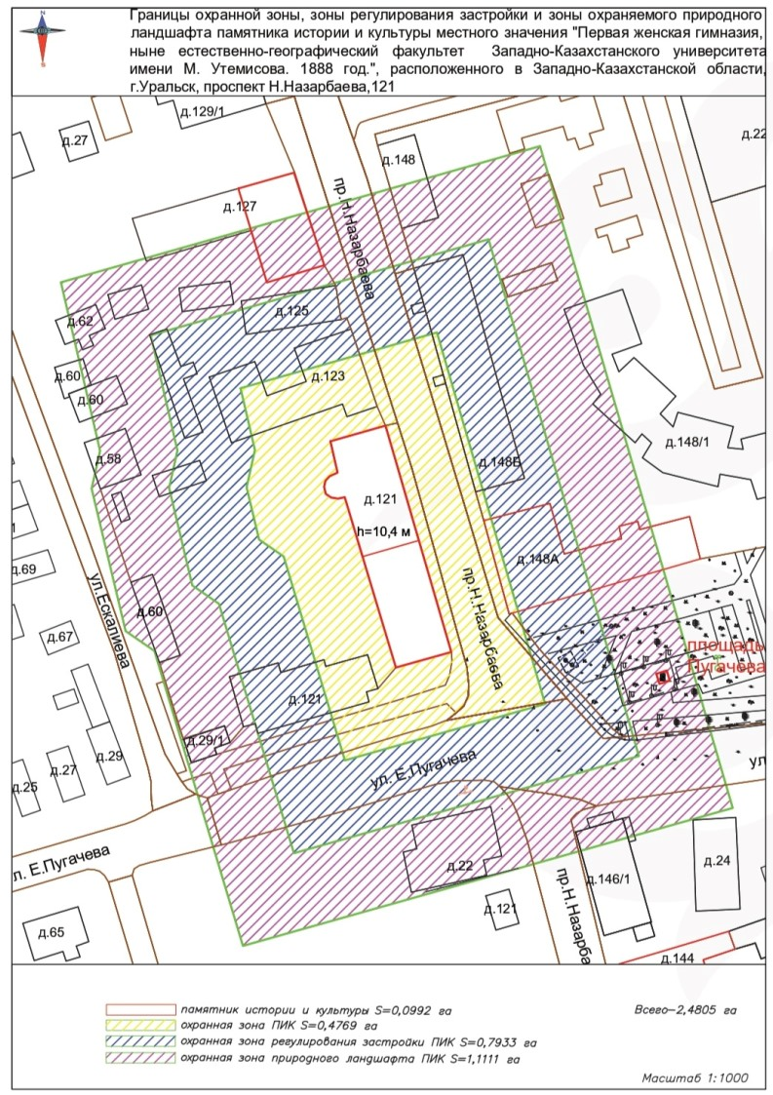

приложение 2 к постановлению
акимата Западно-Казахстанской области
от __ _______ 2025 года № __

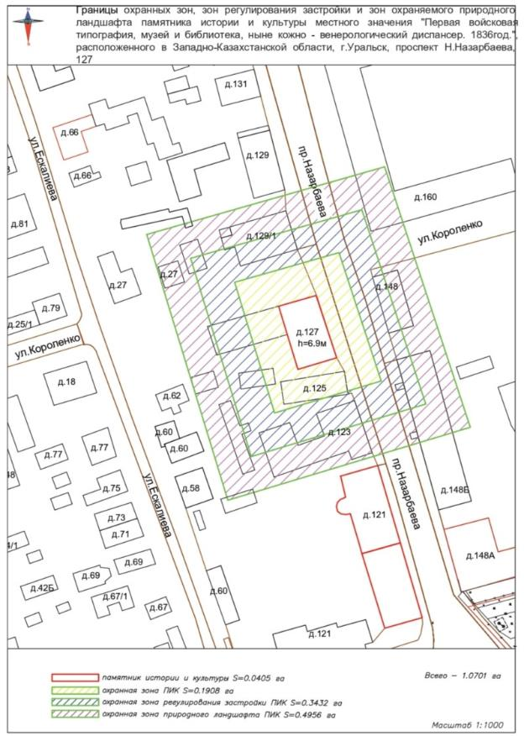

приложение 3 к постановлению
акимата Западно-Казахстанской области
от __ _______ 2025 года № __

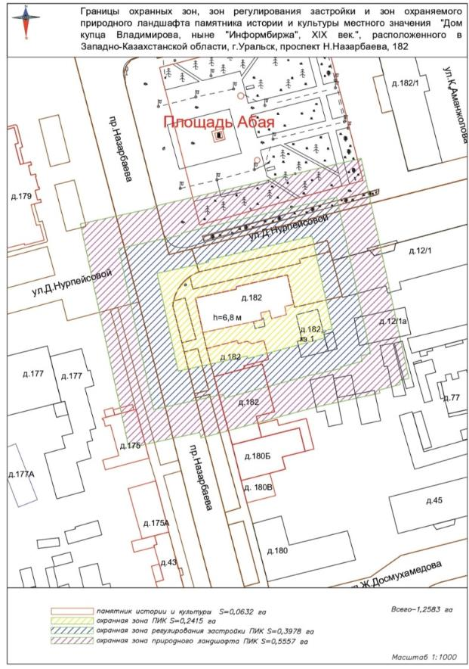

приложение 4 к постановлению
акимата Западно-Казахстанской области
от __ _______ 2025 года № __

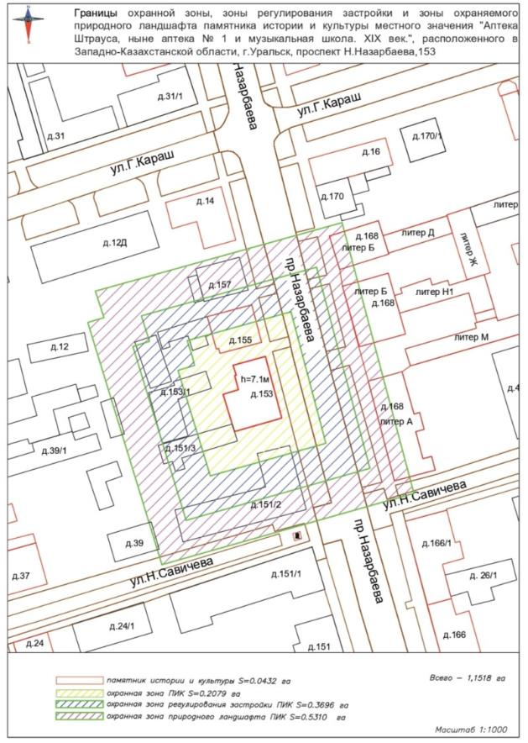

приложение 5 к постановлению
акимата Западно-Казахстанской области
от __ _______ 2025 года № __

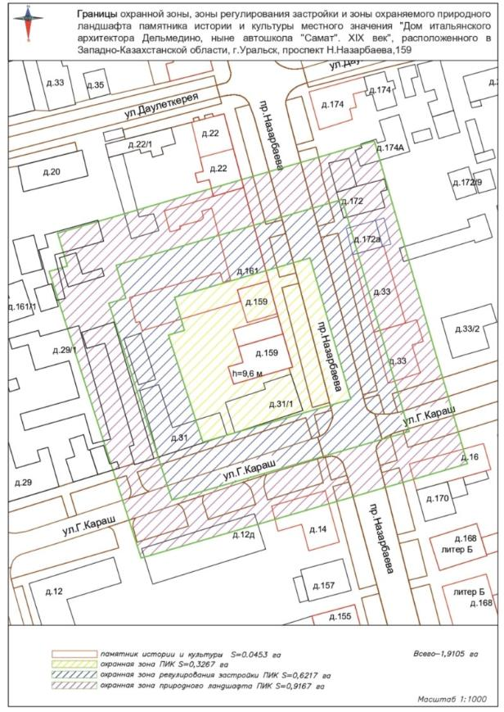

приложение 6 к постановлению
акимата Западно-Казахстанской области
от __ _______ 2025 года № __

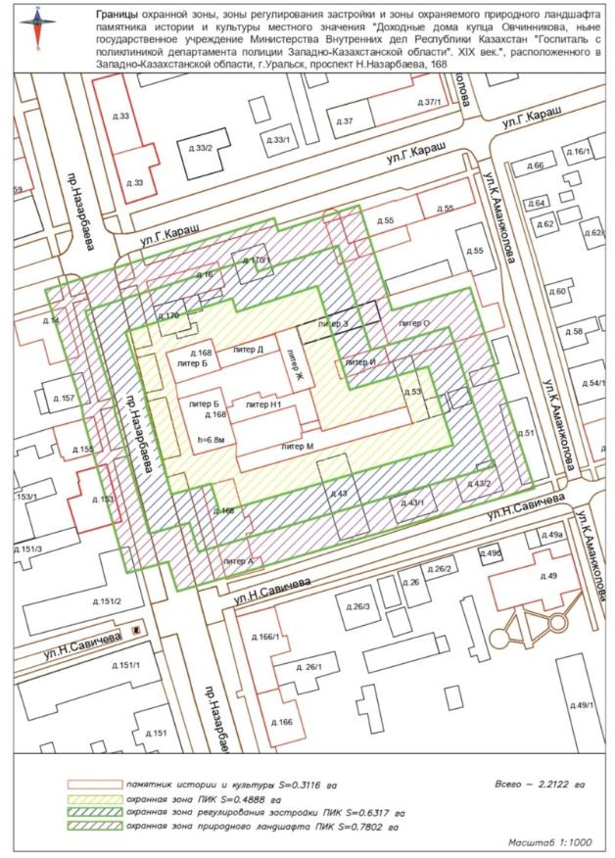

приложение 7 к постановлению
акимата Западно-Казахстанской области
от __ _______ 2025 года № __

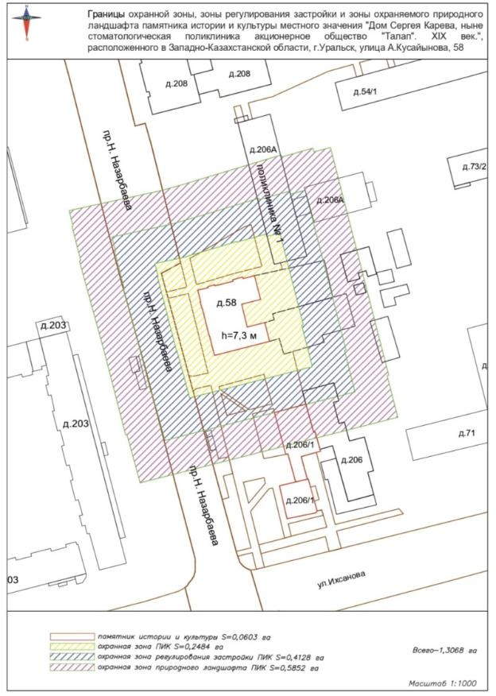

приложение 8 к постановлению
акимата Западно-Казахстанской области
от __ ________ 2025 года № __

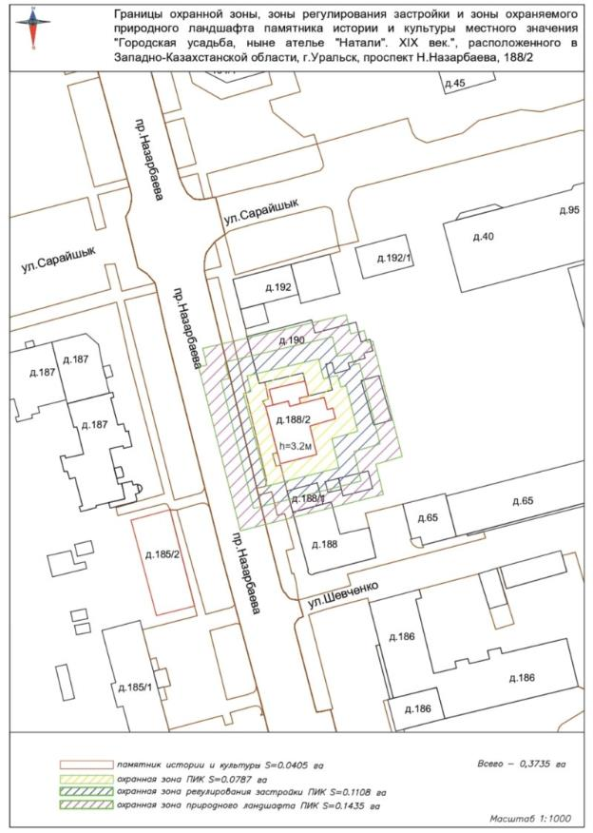

приложение 9 к постановлению
акимата Западно-Казахстанской области
от __ ________ 2025 года № __

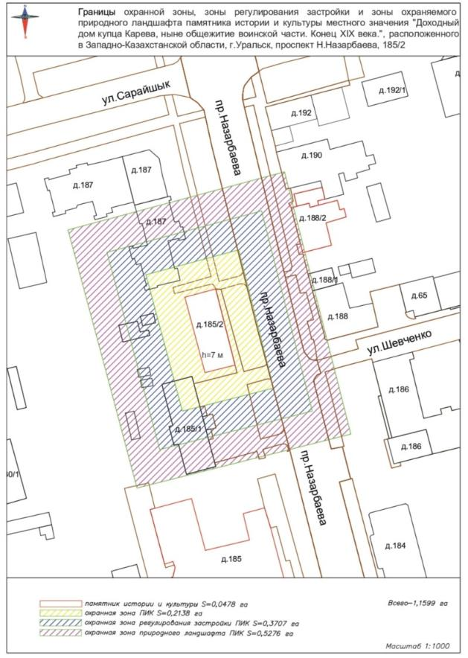

приложение 10 к постановлению
акимата Западно-Казахстанской области
от __ ________ 2025 года № __

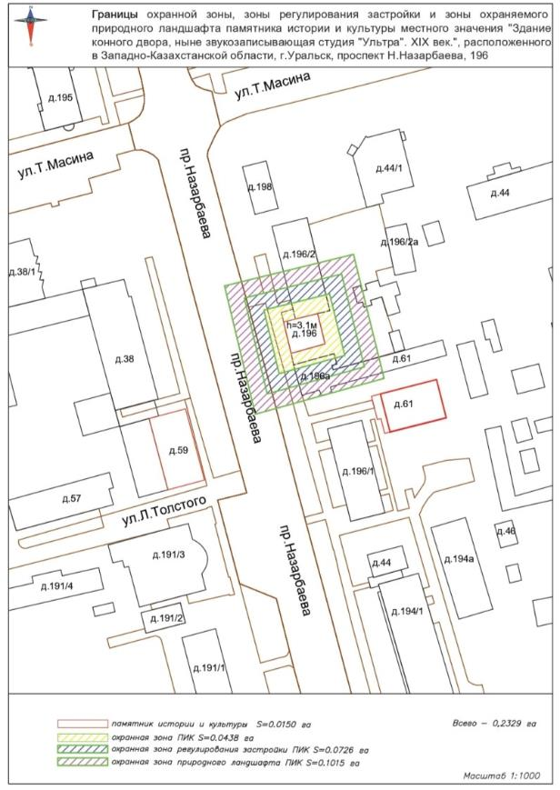

приложение 11 к постановлению
акимата Западно-Казахстанской области
от __ ________ 2025 года № __

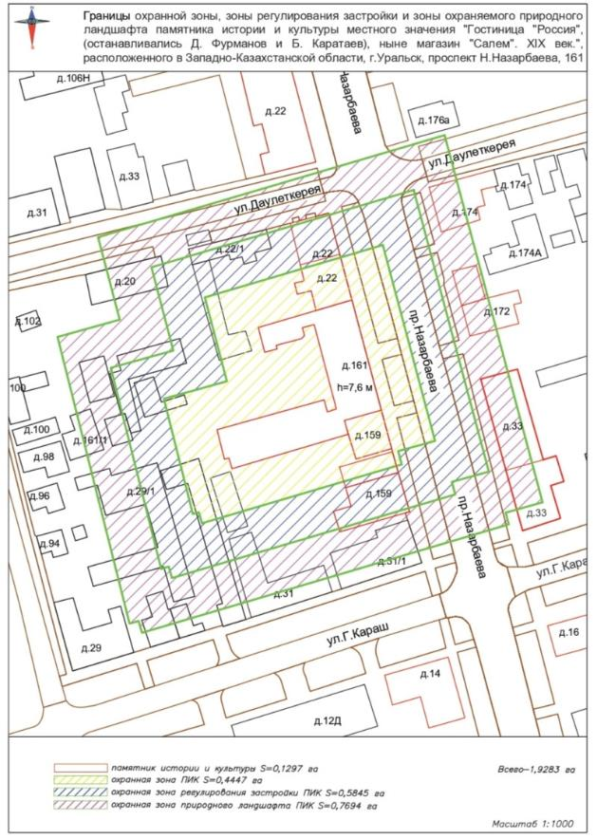

приложение 12 к постановлению
акимата Западно-Казахстанской области
от __ ________ 2025 года № __

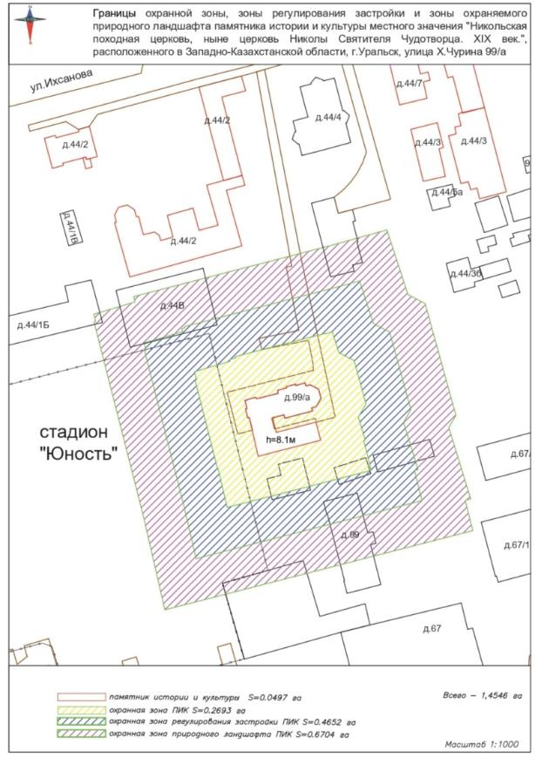

приложение 13 к постановлению
акимата Западно-Казахстанской области
от __ ________ 2025 года № __

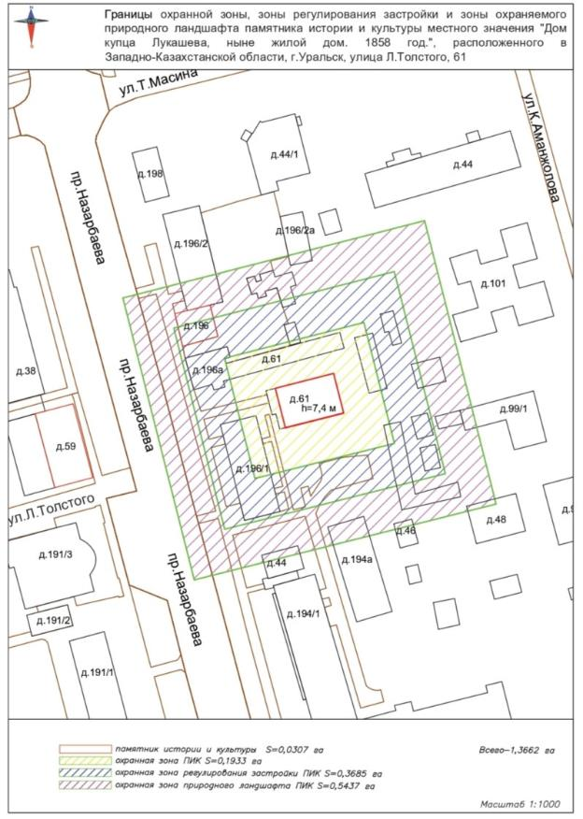

приложение 14 к постановлению
акимата Западно-Казахстанской области
от __ ________ 2025 года № __

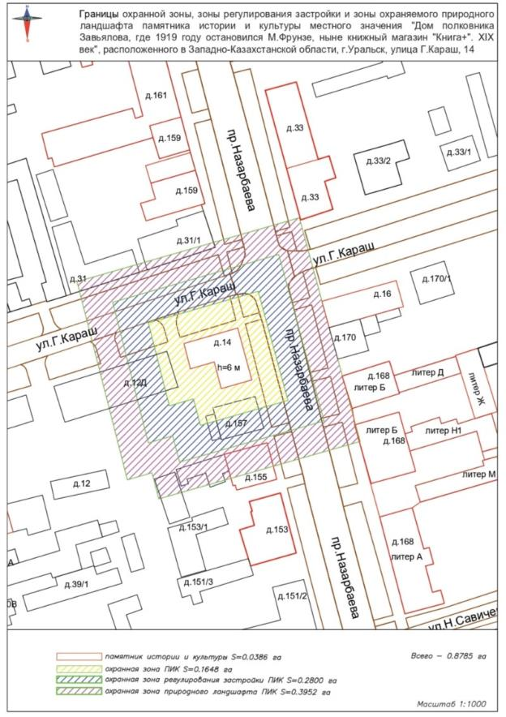

приложение 15 к постановлению
акимата Западно-Казахстанской области
от __ ________ 2025 года № __

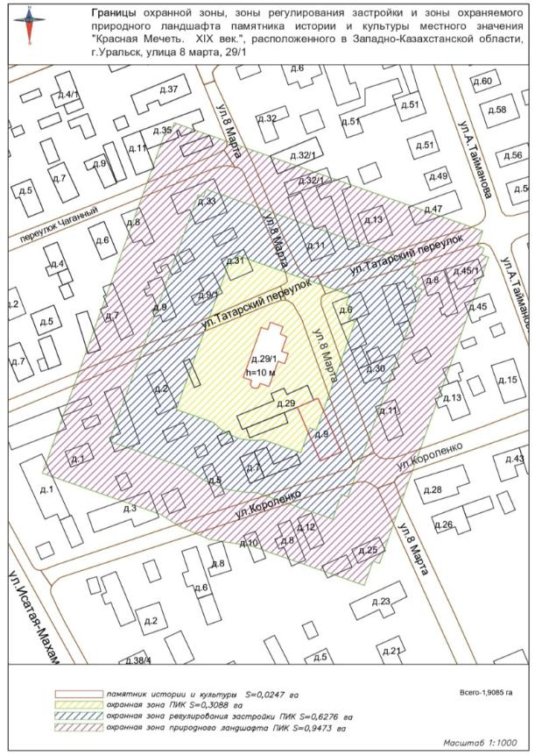

приложение 16-1 к постановлению
акимата Западно-Казахстанской области
от __ ________ 2025 года № __

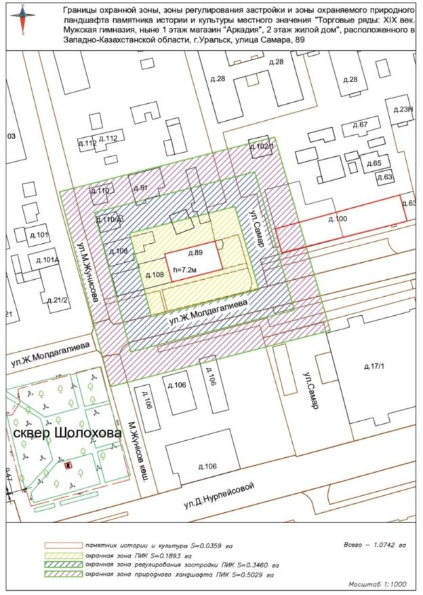

приложение 16-2 к постановлению
акимата Западно-Казахстанской области
от __ ________ 2025 года № __

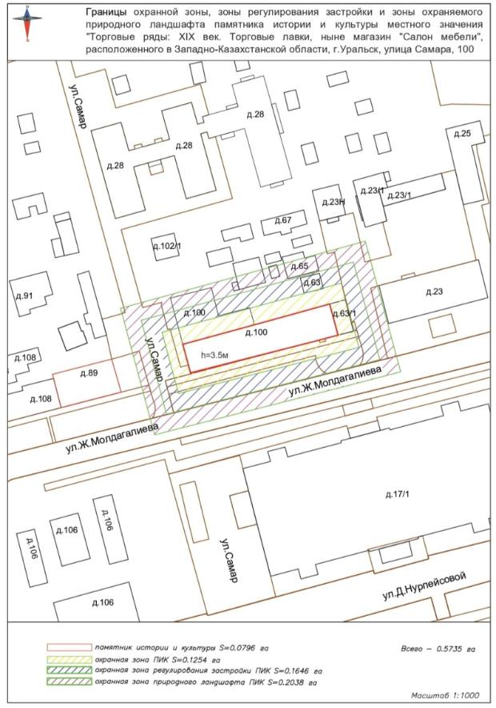

приложение 16-3 к постановлению
акимата Западно-Казахстанской области
от __ ________ 2025 года № __

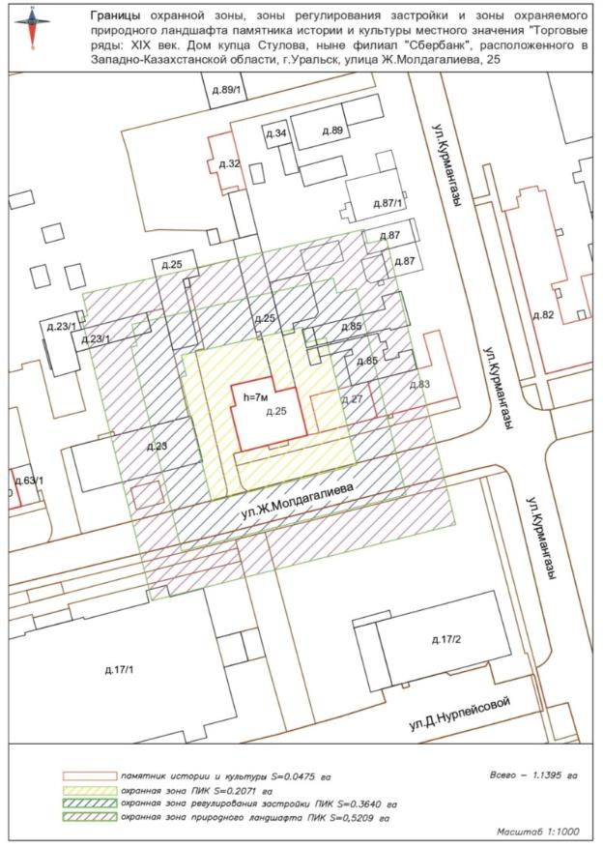

приложение 16-4 к постановлению
акимата Западно-Казахстанской области
от __ ________ 2025 года № __

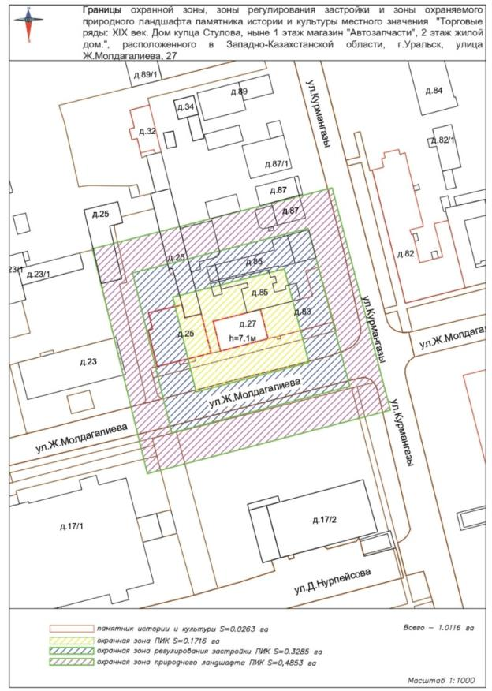

приложение 16-5 к постановлению
акимата Западно-Казахстанской области
от __ ________ 2025 года № __

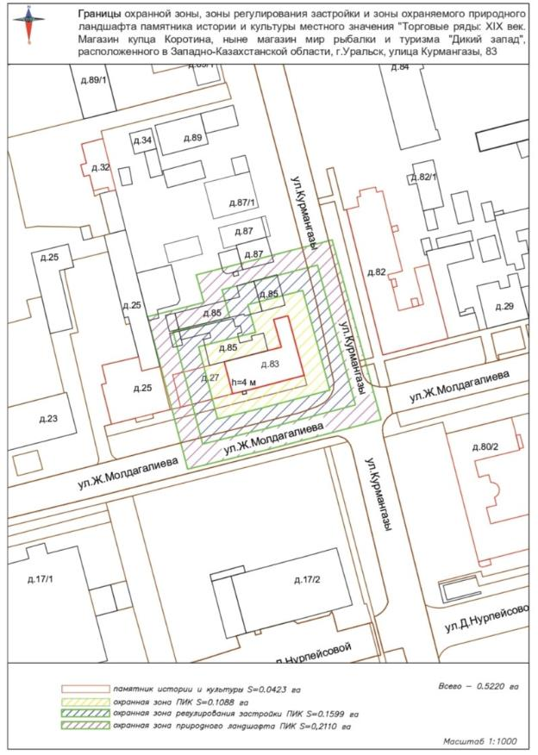

приложение 16-6 к постановлению
акимата Западно-Казахстанской области
от __ ________ 2025 года № __

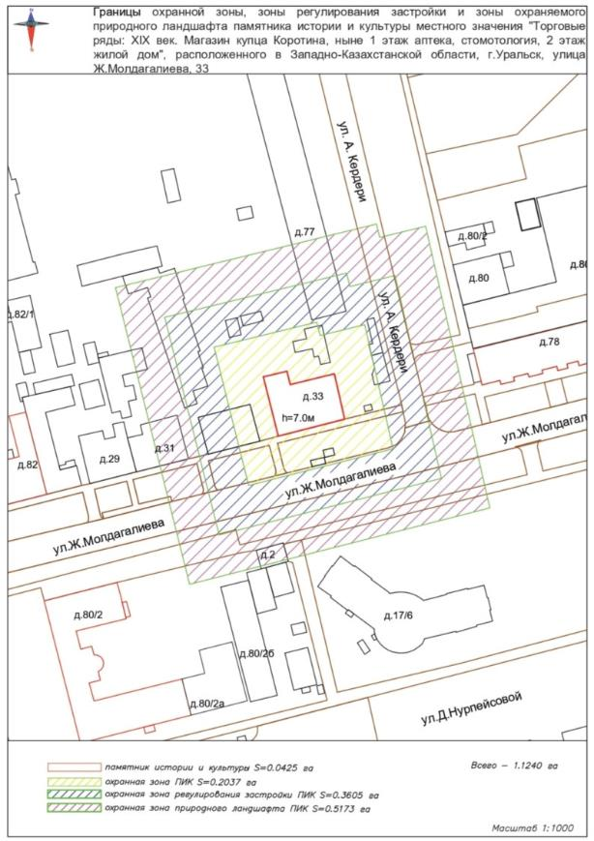

приложение 16-7 к постановлению
акимата Западно-Казахстанской области
от __ ________ 2025 года № __

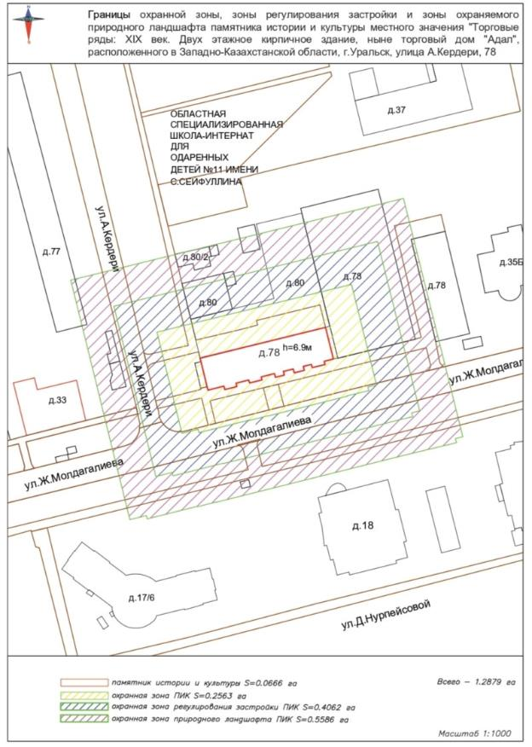

приложение 17 к постановлению
акимата Западно-Казахстанской области
от __ ________ 2025 года № __

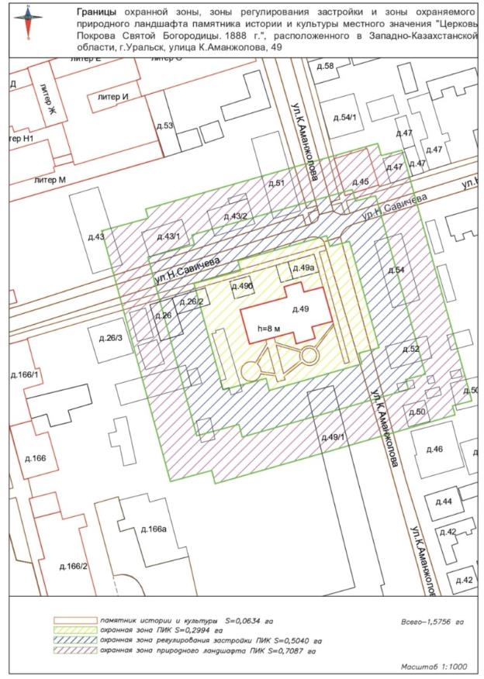

приложение 18 к постановлению
акимата Западно-Казахстанской области
от __ ________ 2025 года № __

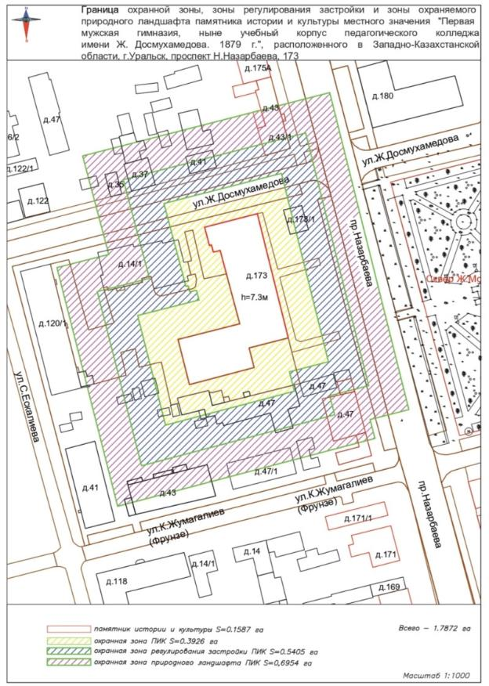

приложение 19 к постановлению
акимата Западно-Казахстанской области
от __ ________ 2025 года № __

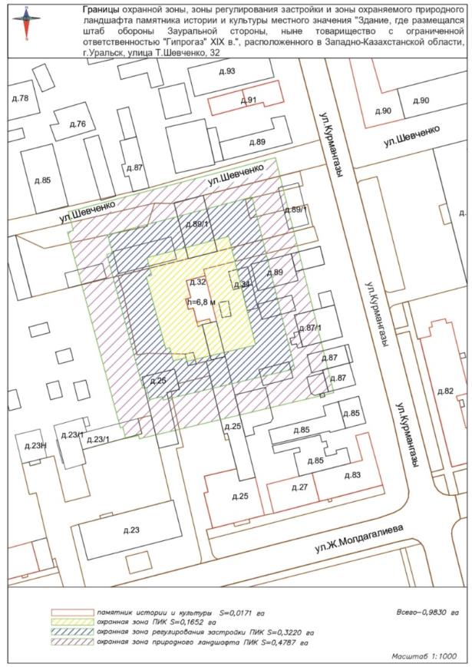

приложение 20 к постановлению
акимата Западно-Казахстанской области
от __ ________ 2025 года № __

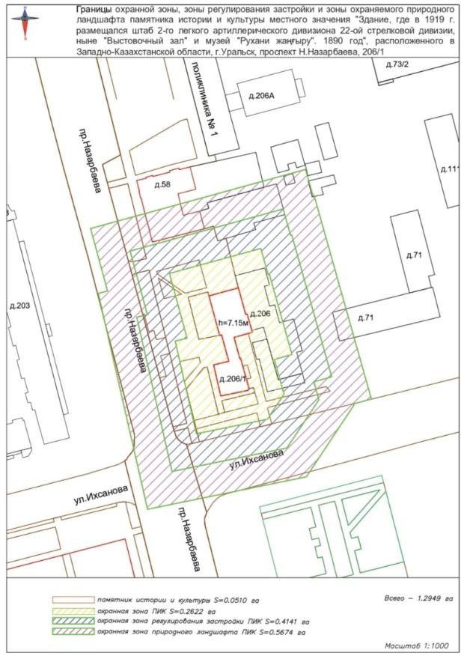

приложение 21 к постановлению
акимата Западно-Казахстанской области
от __ ________ 2025 года № __

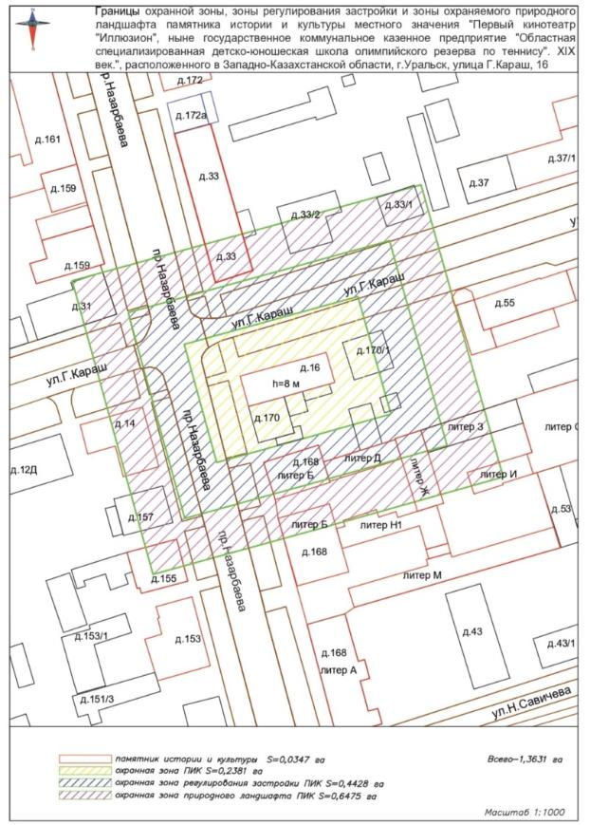

приложение 22 к постановлению
акимата Западно-Казахстанской области
от __ ________ 2025 года № __

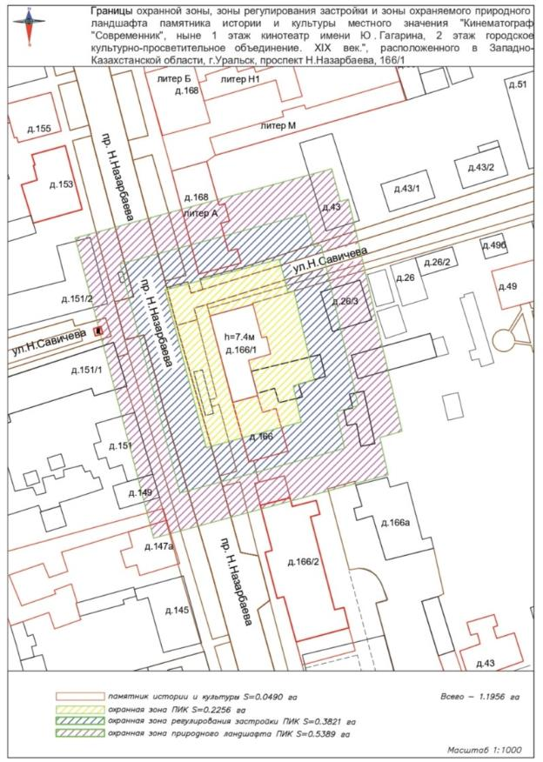

приложение 23 к постановлению
акимата Западно-Казахстанской области
от __ ________ 2025 года № __

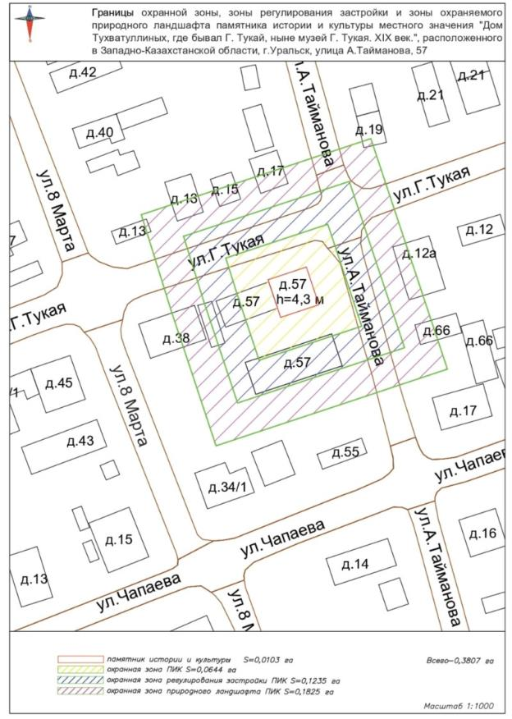

приложение 24 к постановлению
акимата Западно-Казахстанской области
от __ ________ 2025 года № __

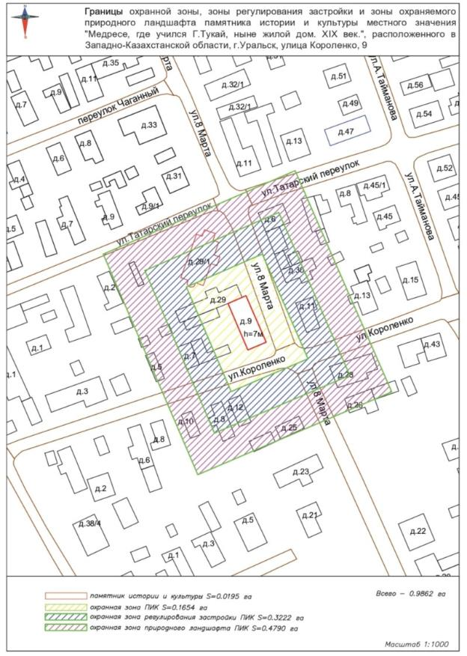

приложение 25 к постановлению
акимата Западно-Казахстанской области
от __ ________ 2025 года № __

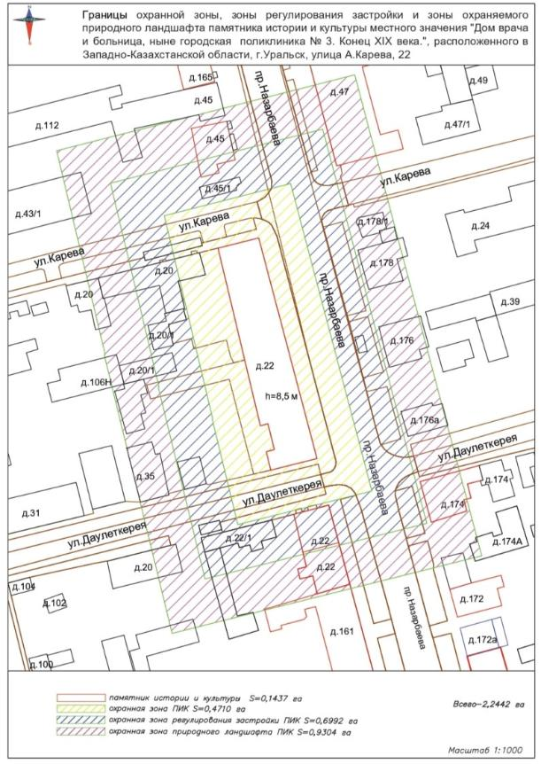

приложение 26 к постановлению
акимата Западно-Казахстанской области
от __ ________ 2025 года № __

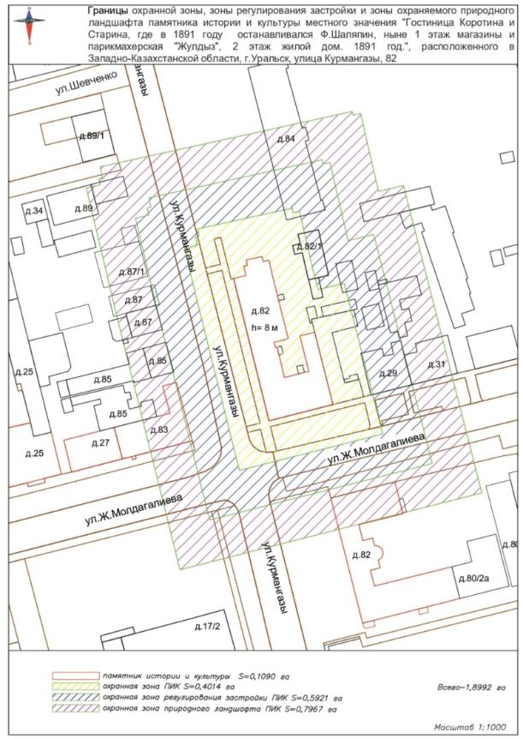

приложение 27 к постановлению
акимата Западно-Казахстанской области
от __ ________ 2025 года № __

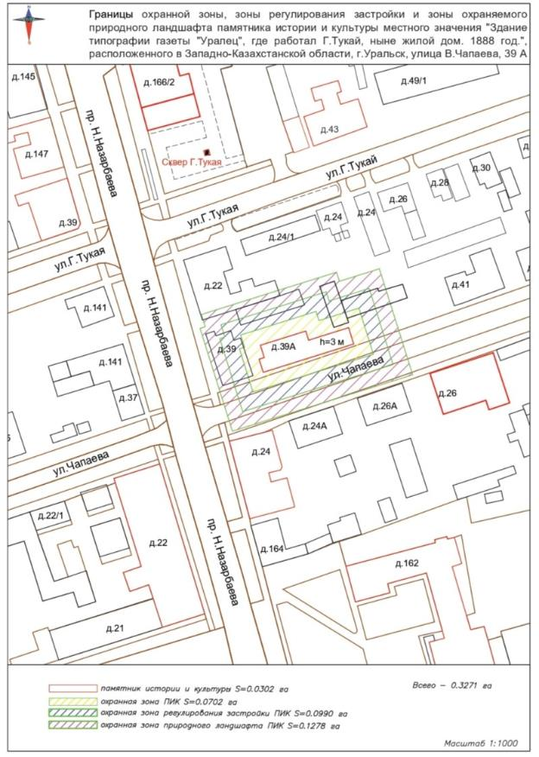

приложение 28 к постановлению
акимата Западно-Казахстанской области
от __ ________ 2025 года № __

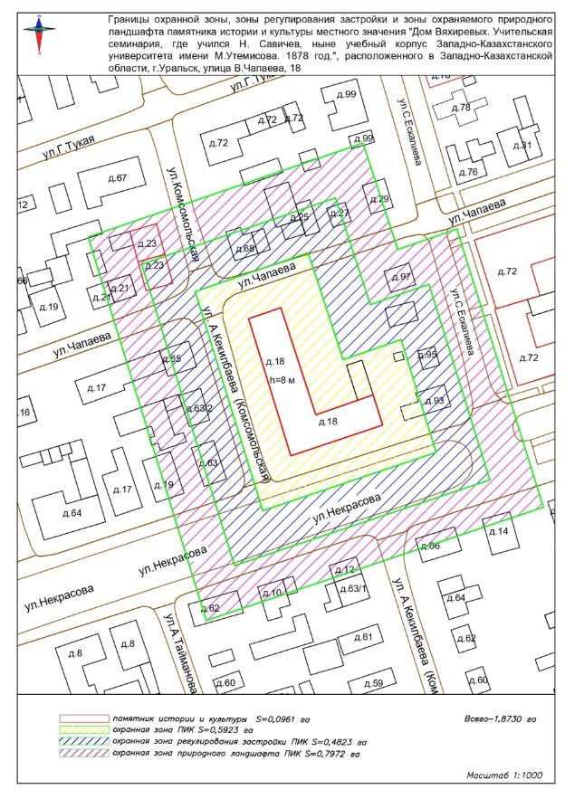

приложение 29 к постановлению
акимата Западно-Казахстанской области
от __ ________ 2025 года № __

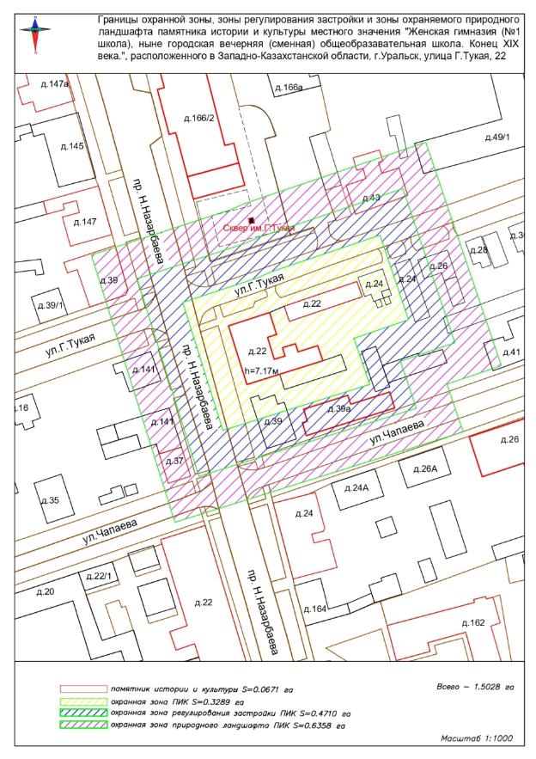

приложение 30-1 к постановлению
акимата Западно-Казахстанской области
от __ ________ 2025 года № __

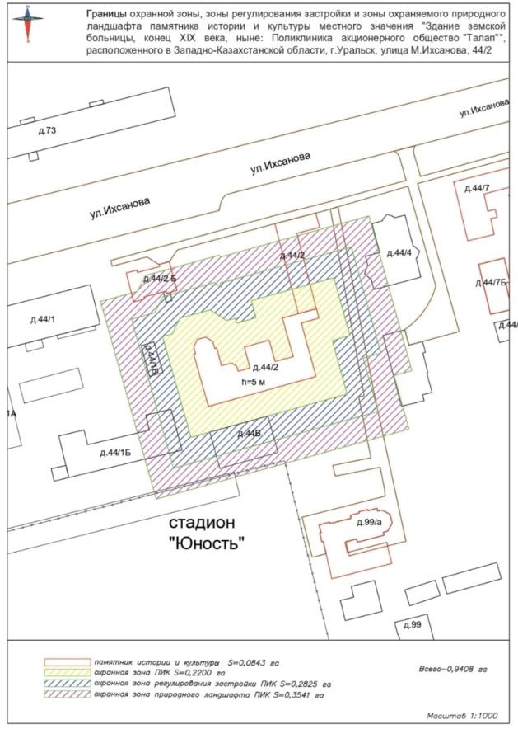

приложение 30-2 к постановлению
акимата Западно-Казахстанской области
от __ ________ 2025 года № __

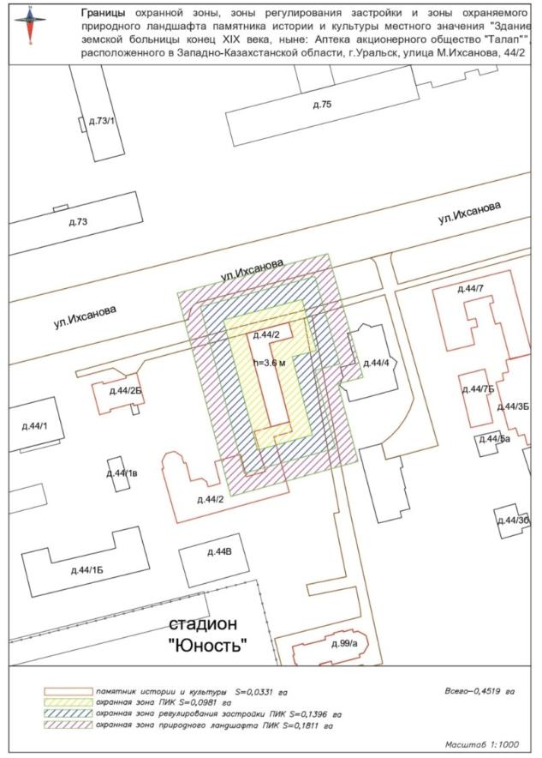

приложение 30-3 к постановлению
акимата Западно-Казахстанской области
от __ ________ 2025 года № __

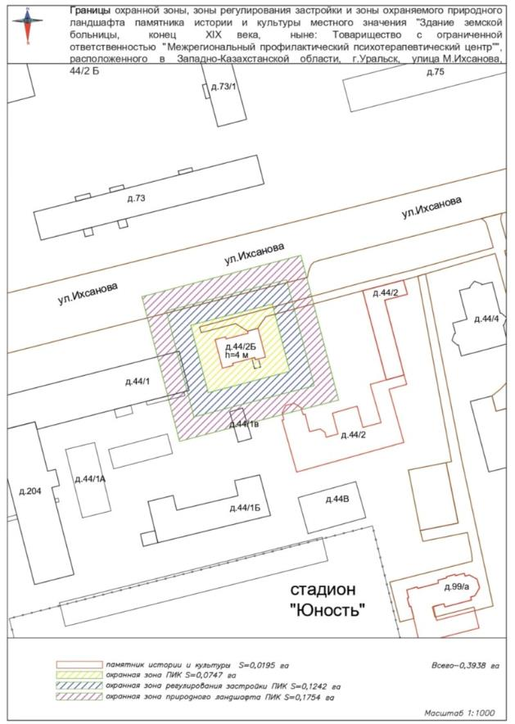

приложение 30-4 к постановлению
акимата Западно-Казахстанской области
от __ ________ 2025 года № __

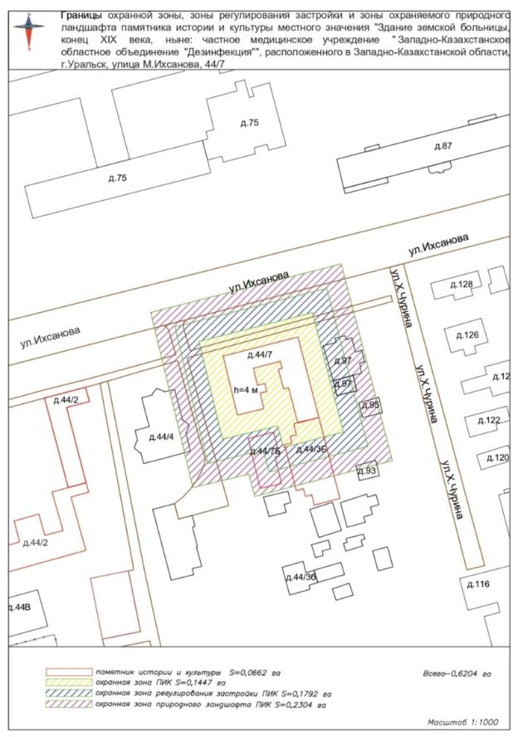

приложение 30-5 к постановлению
акимата Западно-Казахстанской области
от __ ________ 2025 года № __

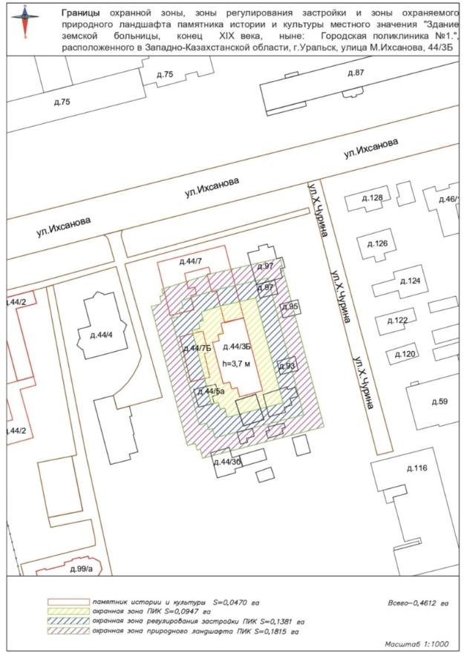

приложение 30-6 к постановлению
акимата Западно-Казахстанской области
от __ ________ 2025 года № __

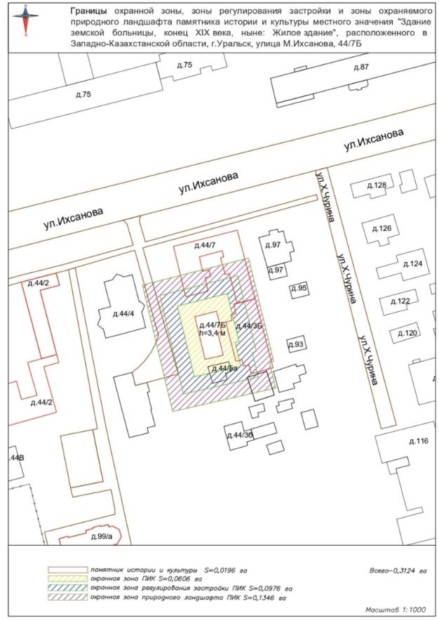

приложение 31 к постановлению
акимата Западно-Казахстанской области
от __ ________ 2025 года № __

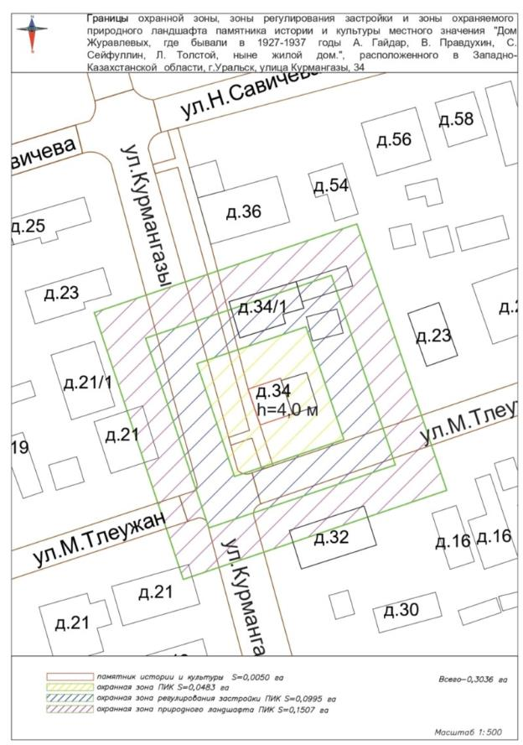

приложение 32 к постановлению
акимата Западно-Казахстанской области
от __ ________ 2025 года № __

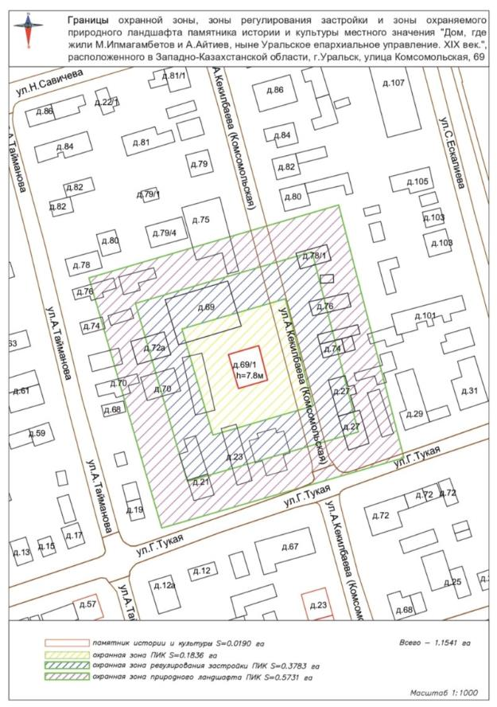

приложение 33 к постановлению
акимата Западно-Казахстанской области
от __ ________ 2025 года № __

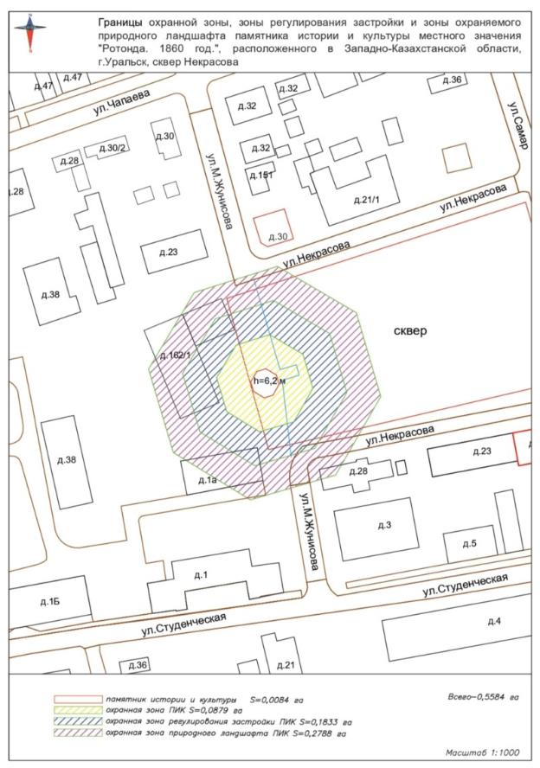

приложение 34 к постановлению
акимата Западно-Казахстанской области
от __ ________ 2025 года № __

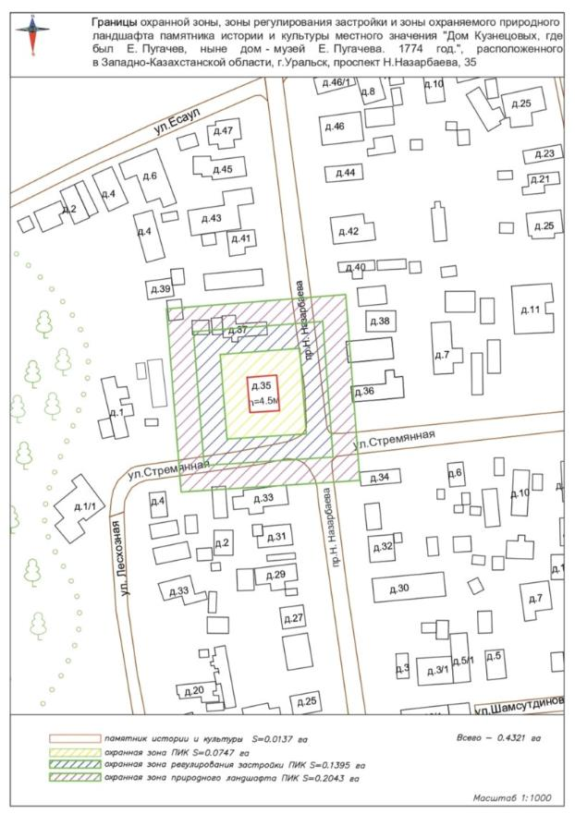

приложение 35 к постановлению
акимата Западно-Казахстанской области
от __ ________ 2025 года № __

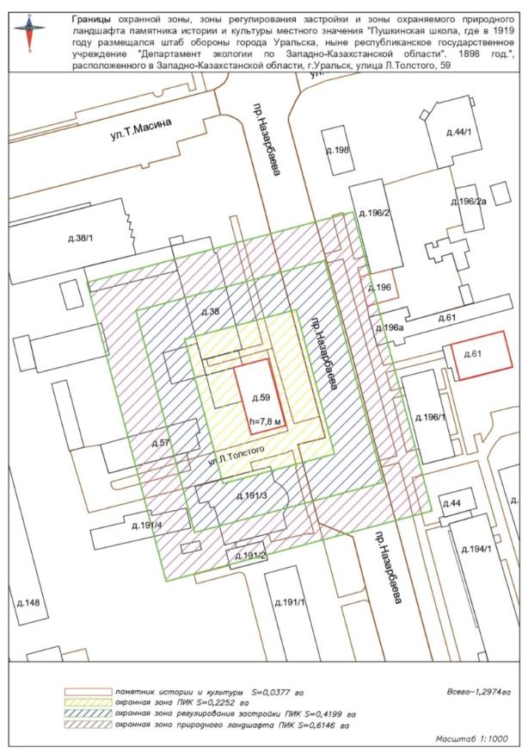

приложение 36 к постановлению
акимата Западно-Казахстанской области
от __ ________ 2025 года № __

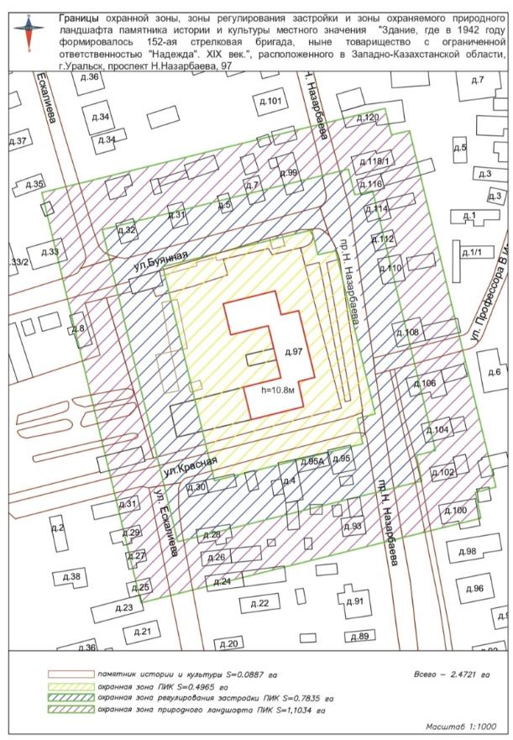

приложение 37 к постановлению
акимата Западно-Казахстанской области
от __ ________ 2025 года № __

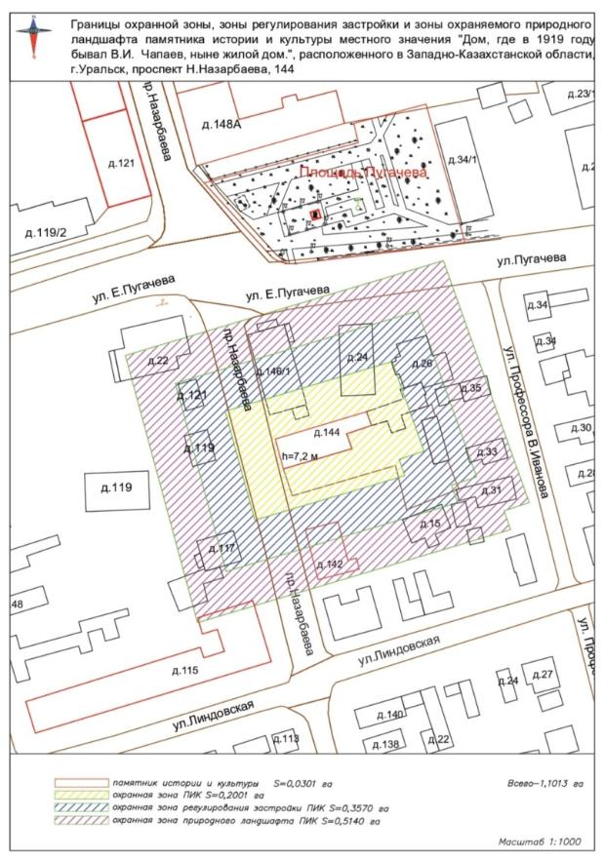

приложение 38 к постановлению
акимата Западно-Казахстанской области
от __ ________ 2025 года № __

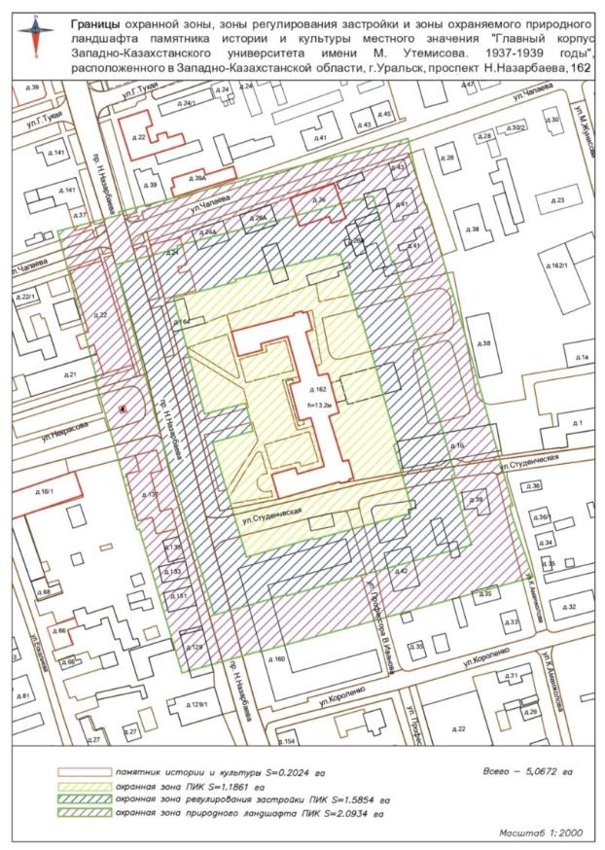

приложение 39 к постановлению
акимата Западно-Казахстанской области
от __ ________ 2025 года № __

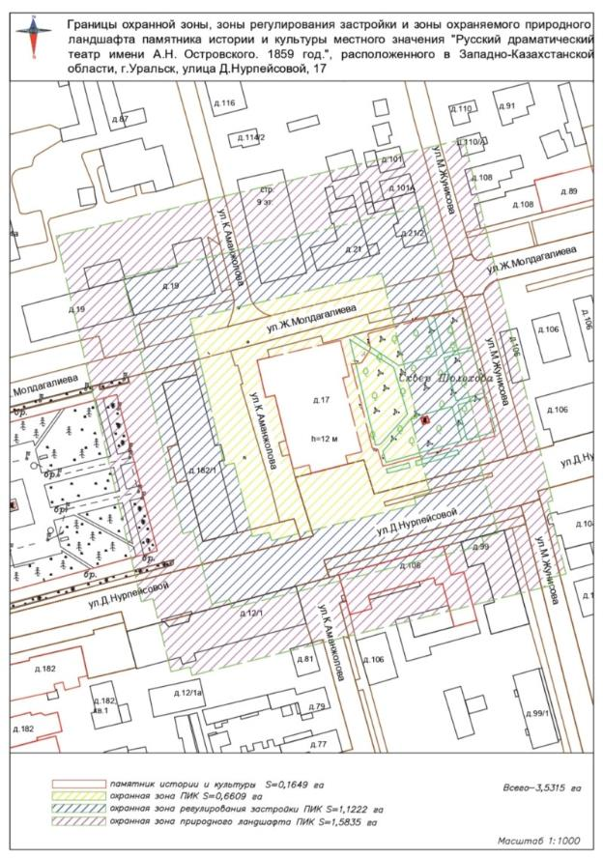

приложение 40 к постановлению
акимата Западно-Казахстанской области
от __ ________ 2025 года № __

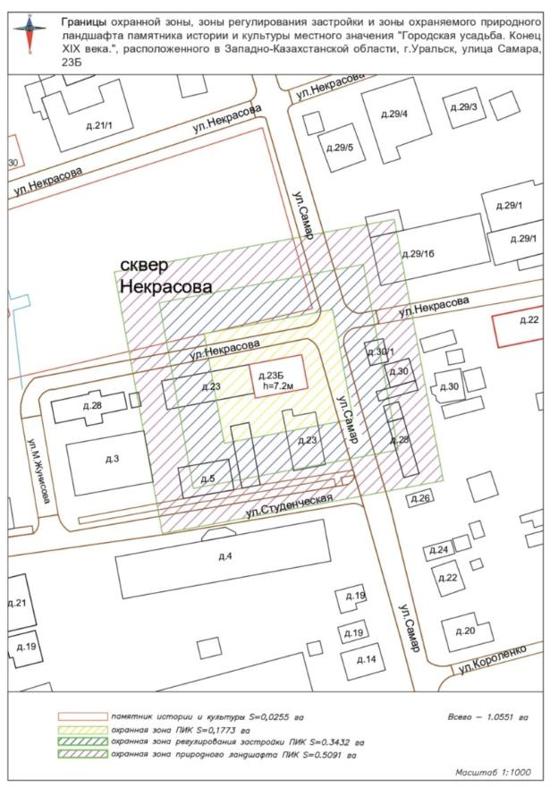

приложение 41 к постановлению
акимата Западно-Казахстанской области
от __ ________ 2025 года № __

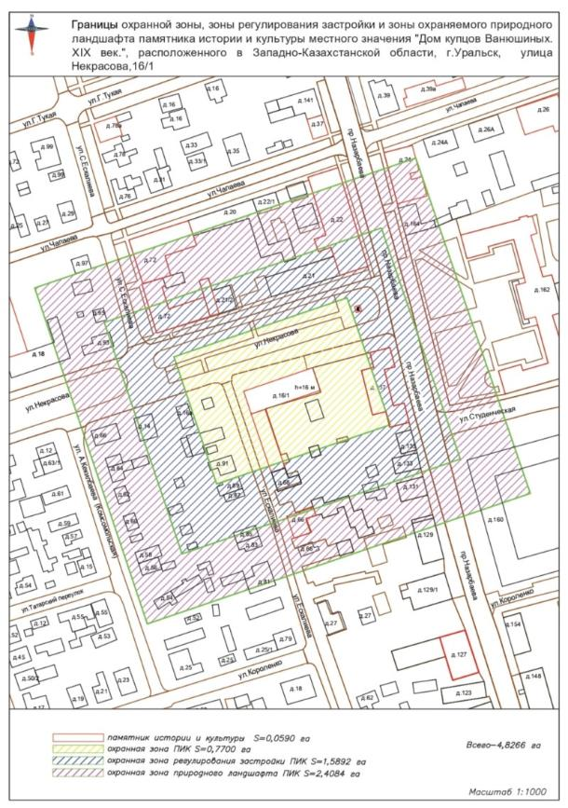

Приложение 42 к постановлению
акимата Западно-Казахстанской области
от __ ________ 2025 года № __

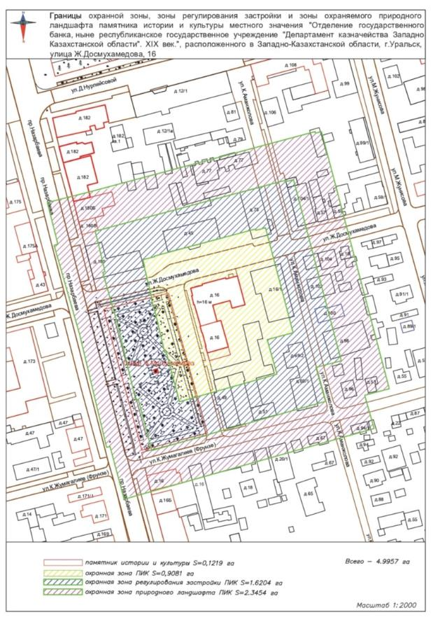

приложение 43 к постановлению
акимата Западно-Казахстанской области
от __ ________2025 года № __

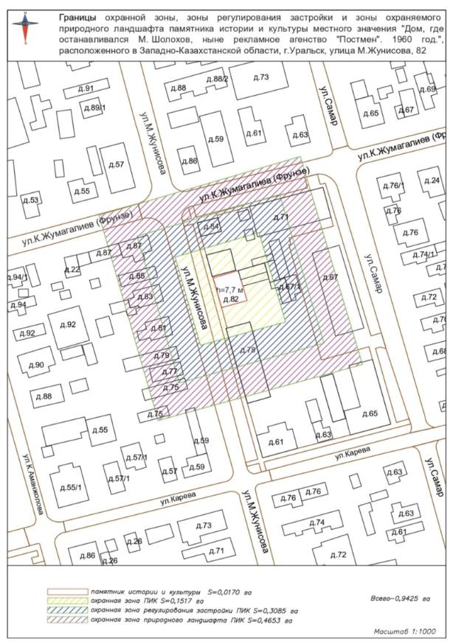

приложение 44 к постановлению
акимата Западно-Казахстанской области
от __ ________2025 года № __

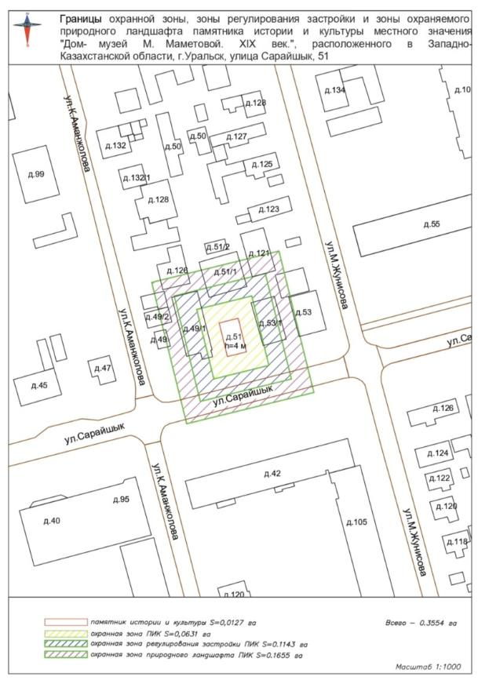

приложение 45 к постановлению
акимата Западно-Казахстанской области
от __ ________ 2025 года № __

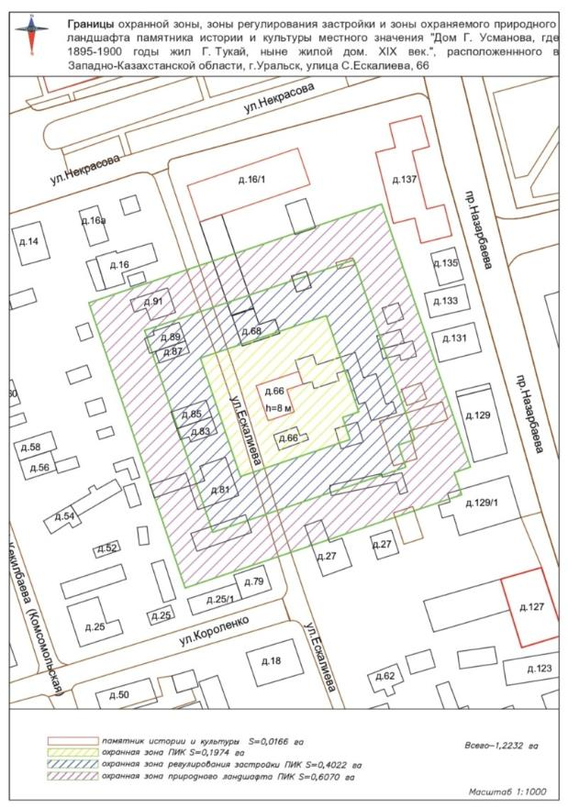

приложение 46 к постановлению
акимата Западно-Казахстанской области
от __ ________ 2025 года № __

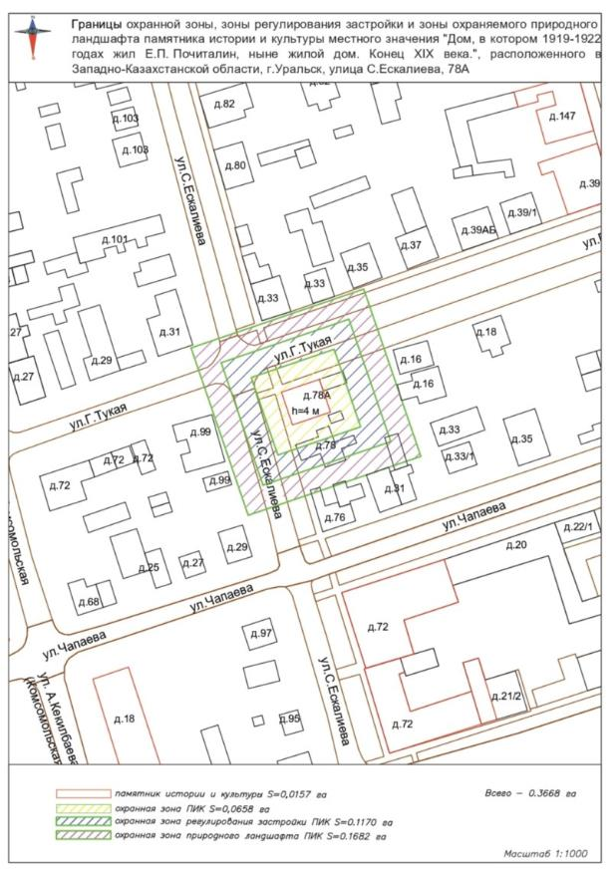

приложение 47 к постановлению
акимата Западно-Казахстанской области
от __ ________ 2025 года № __

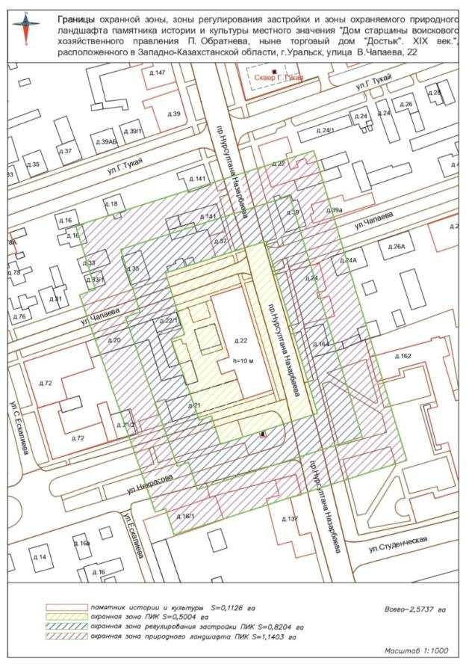

приложение 48 к постановлению
акимата Западно-Казахстанской области
от __ ________ 2025 года № __

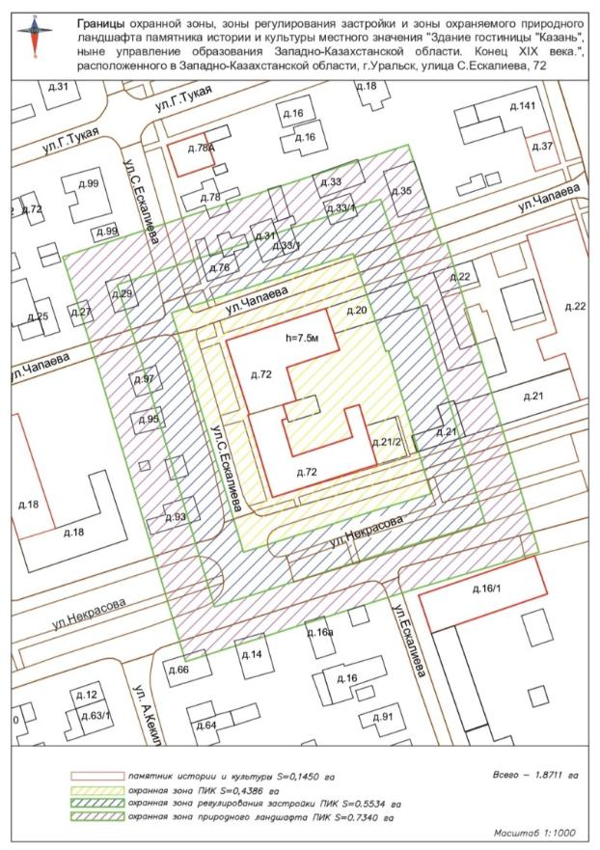

приложение 49 к постановлению
акимата Западно-Казахстанской области
от __ ________ 2025 года № __

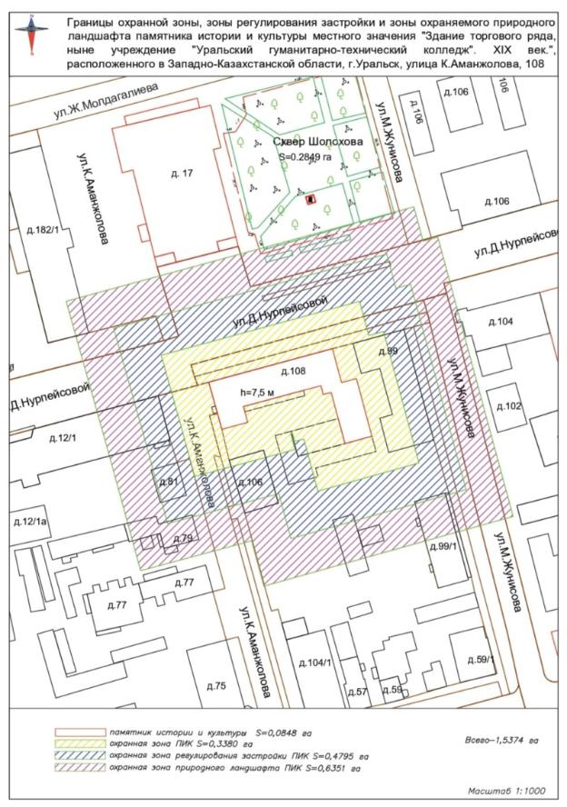

приложение 50 к постановлению
акимата Западно-Казахстанской области
от __ ________ 2025 года № __

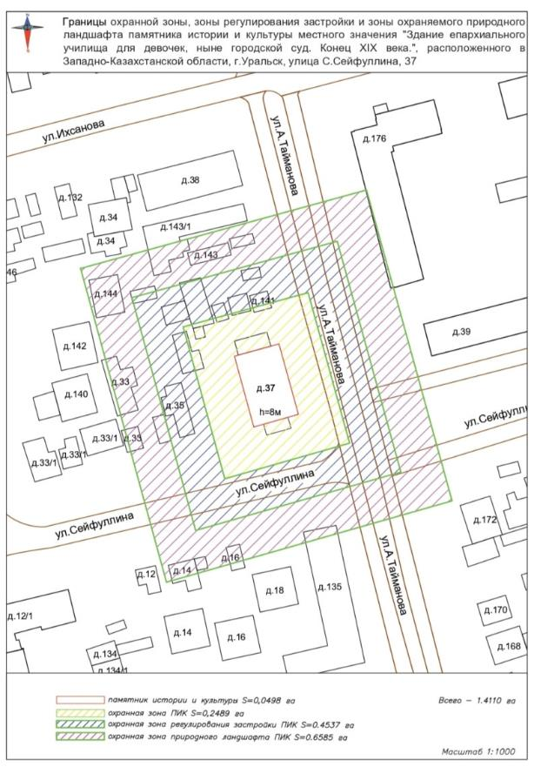

приложение 51 к постановлению
акимата Западно-Казахстанской области
от __ ________ 2025 года № __

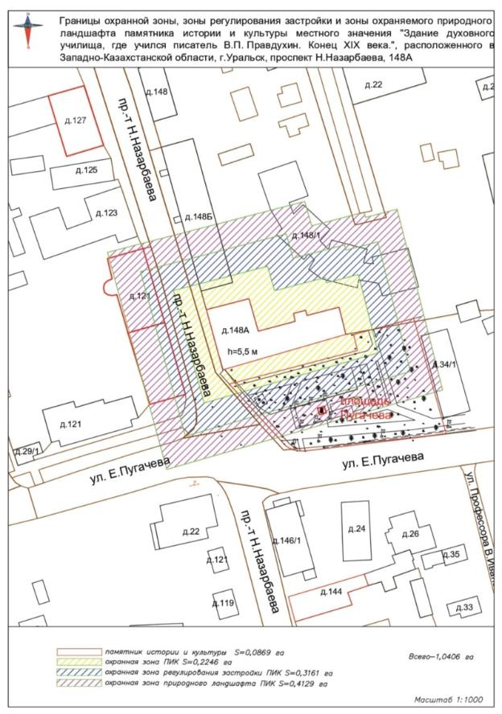

приложение 52 к постановлению
акимата Западно-Казахстанской области
от __ ________ 2025 года № __

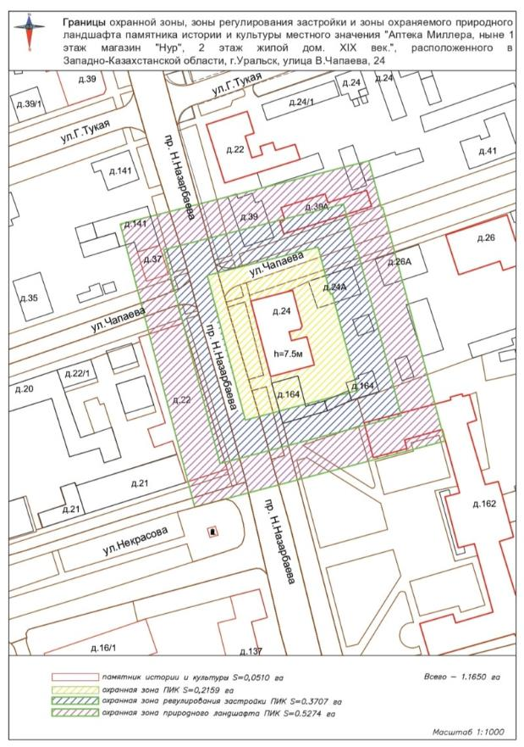

приложение 53 к постановлению
акимата Западно-Казахстанской области
от __ ________ 2025 года № __

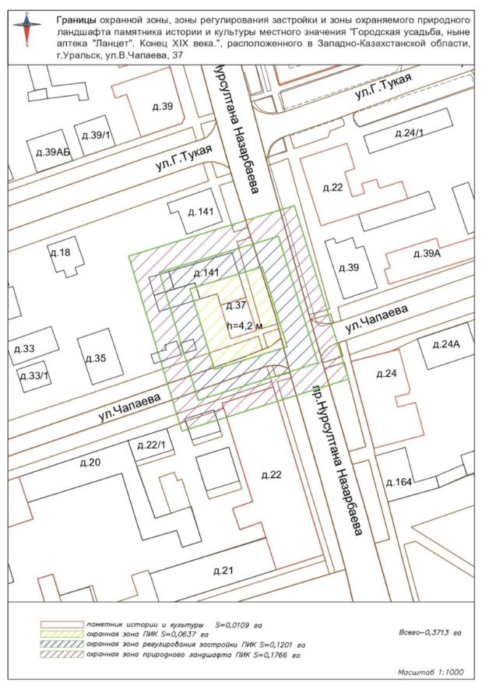

приложение 54 к постановлению
акимата Западно-Казахстанской области
от __ ________ 2025 года № __

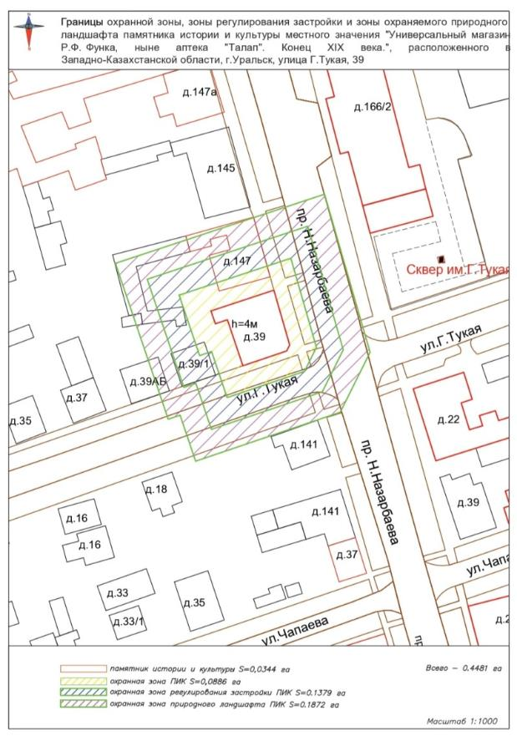

приложение 55 к постановлению
акимата Западно-Казахстанской области
от __ ________2025 года № __

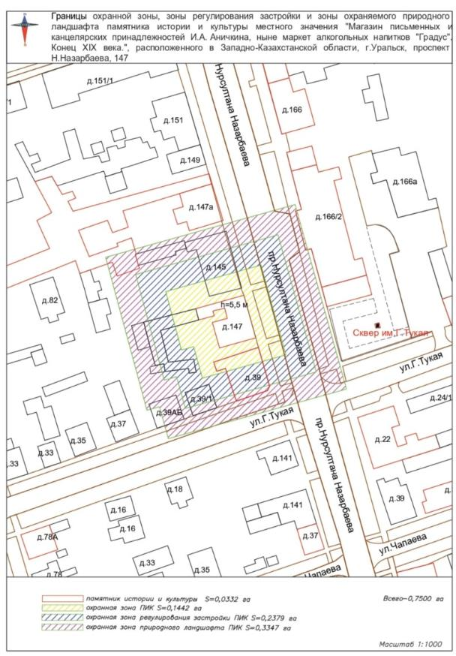

приложение 56 к постановлению
акимата Западно-Казахстанской области
от __ ________ 2025 года № __

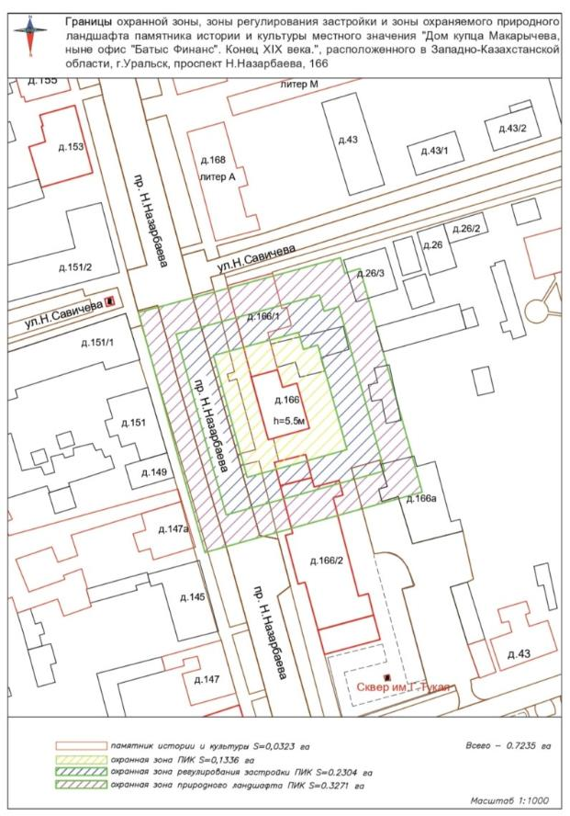

приложение 57 к постановлению
акимата Западно-Казахстанской области
от __ ________ 2025 года № __

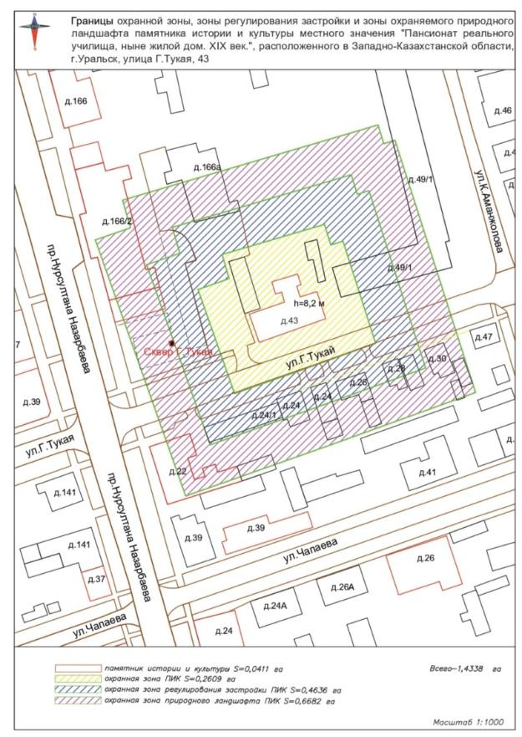

приложение 58 к постановлению
акимата Западно-Казахстанской области
от __ ________2025 года № __

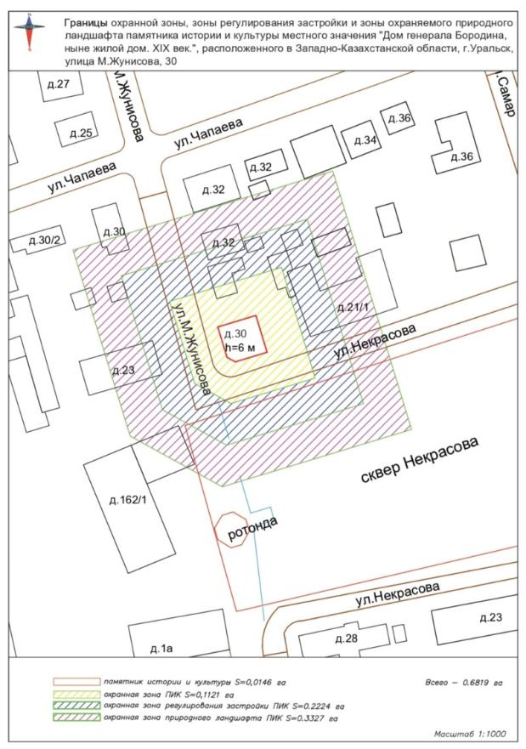

приложение 59 к постановлению
акимата Западно-Казахстанской области
от __ ________ 2025 года № __

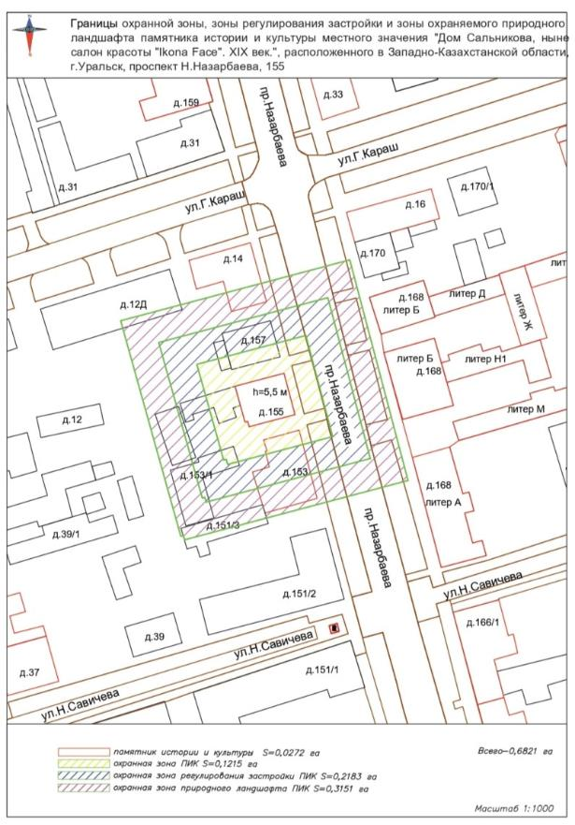

приложение 60 к постановлению
акимата Западно-Казахстанской области
от __ ________ 2025 года № __

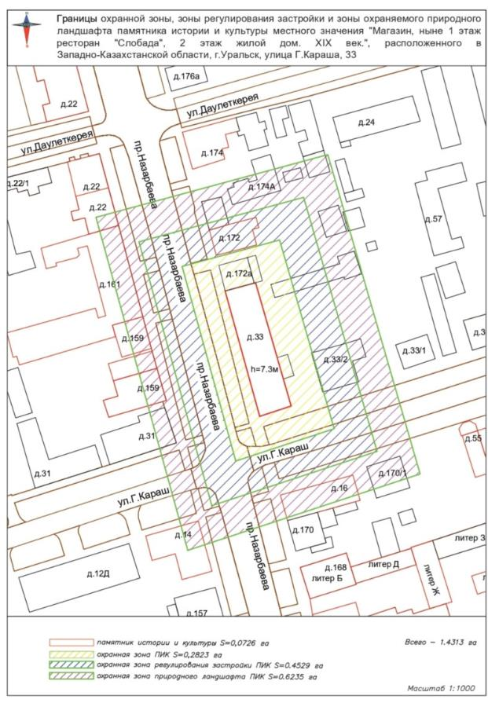

приложение 61 к постановлению
акимата Западно-Казахстанской области
от __ ________ 2025 года № __

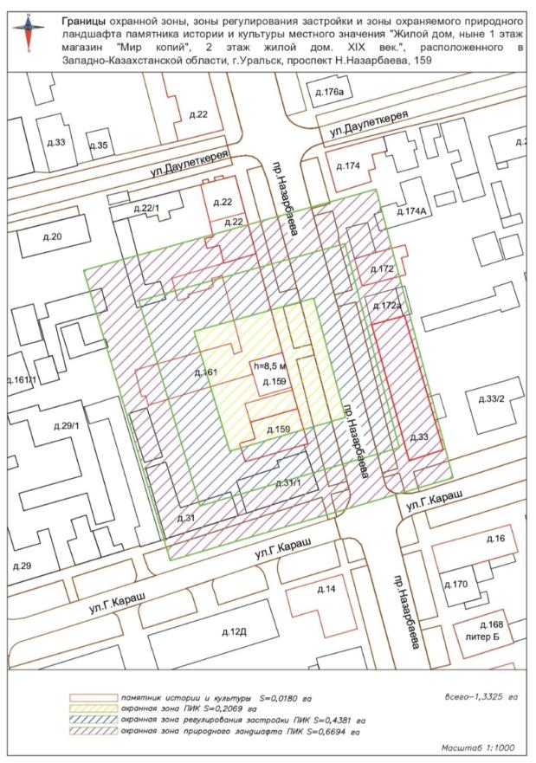

приложение 62 к постановлению
акимата Западно-Казахстанской области
от __ ________ 2025 года № __

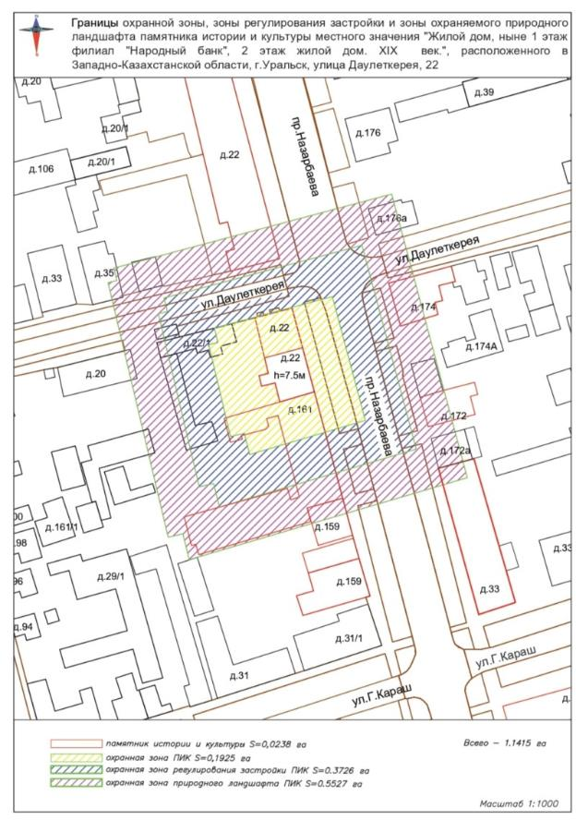

приложение 63 к постановлению
акимата Западно-Казахстанской области
от __ ________ 2025 года № __

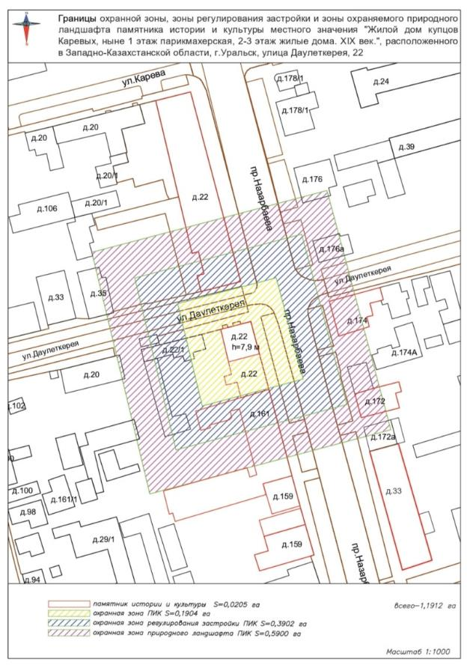

приложение 64 к постановлению
акимата Западно-Казахстанской области
от __ ________2025 года № __

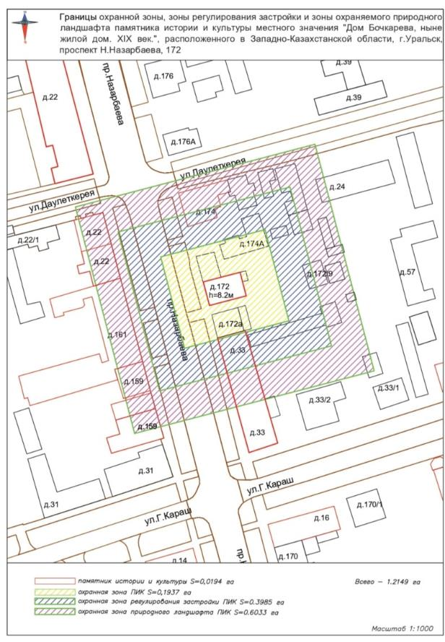

приложение 65 к постановлению
акимата Западно-Казахстанской области
от __ ________ 2025 года № __

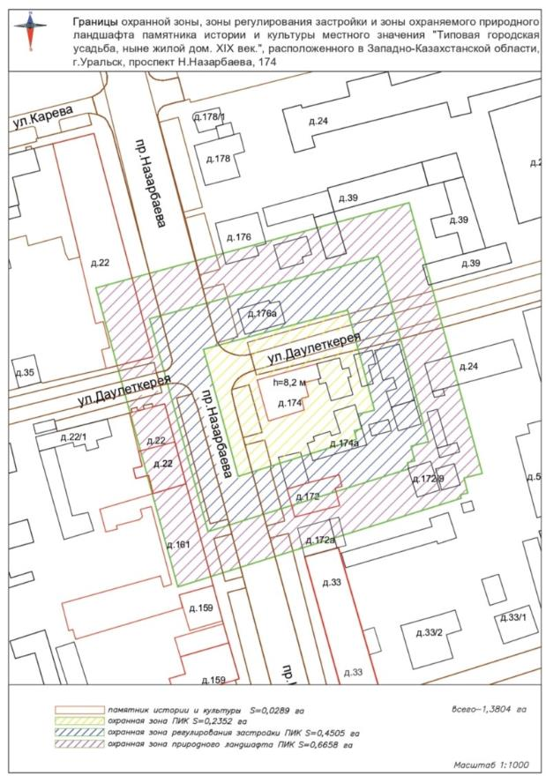

приложение 66 к постановлению
акимата Западно-Казахстанской области
от __ ________ 2025 года № __

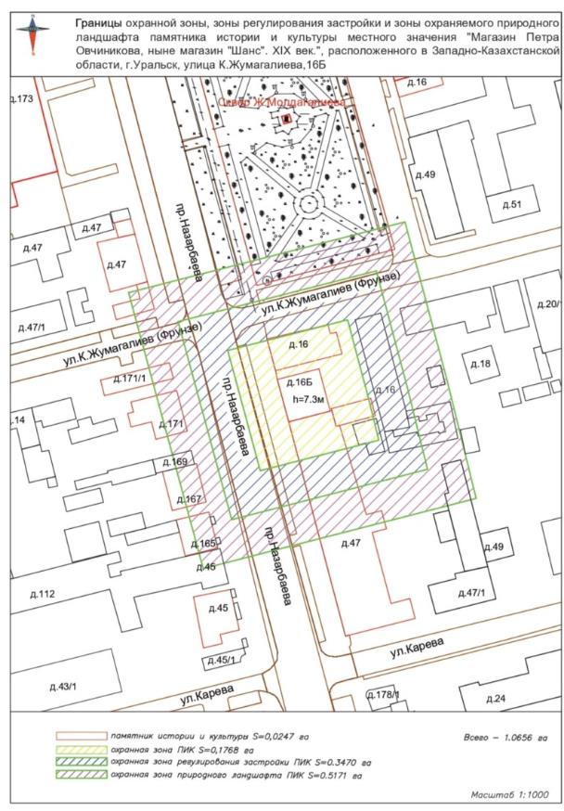

приложение 67 к постановлению
акимата Западно-Казахстанской области
от __ ________ 2025 года № __

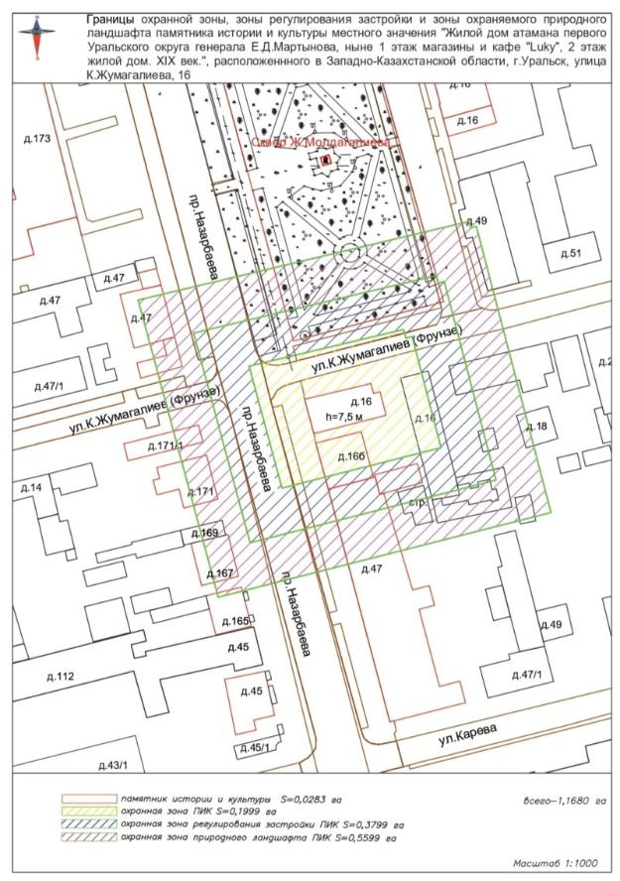

приложение 68 к постановлению
акимата Западно-Казахстанской области
от 10 января 2025 года
№ 1

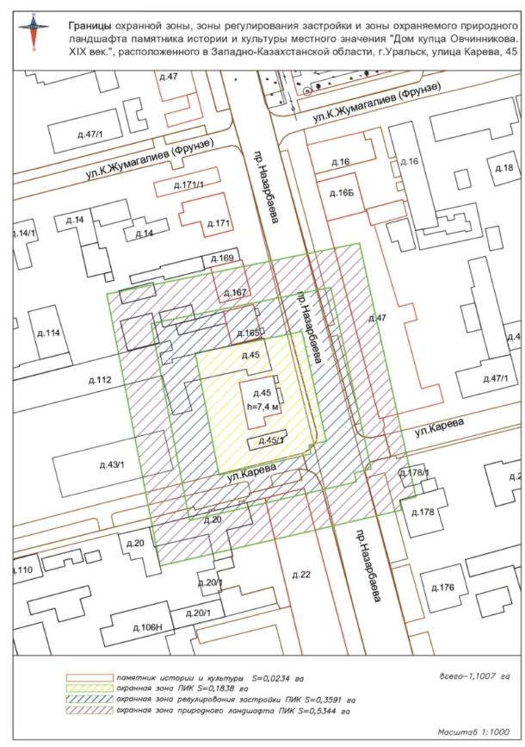

приложение 69 к постановлению
акимата Западно-Казахстанской области
от __ ________ 2025 года № __

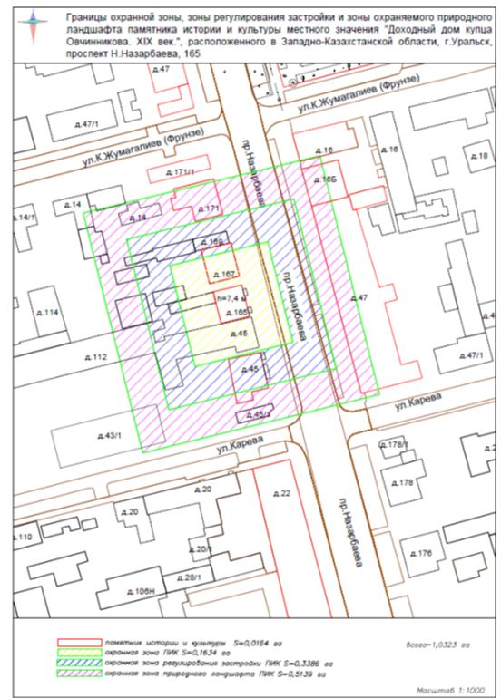

приложение 70 к постановлению
акимата Западно-Казахстанской области
от __ ________ 2025 года № __

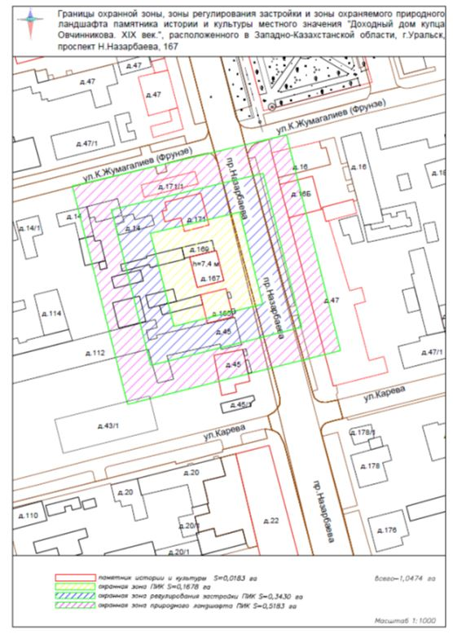

приложение 71 к постановлению
акимата Западно-Казахстанской области
от __ ________ 2025 года № __

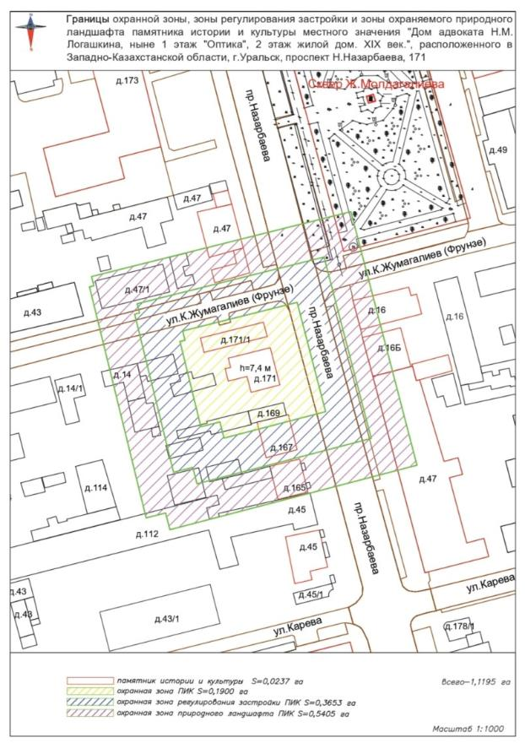

приложение 72 к постановлению
акимата Западно-Казахстанской области
от __ ________ 2025 года № __

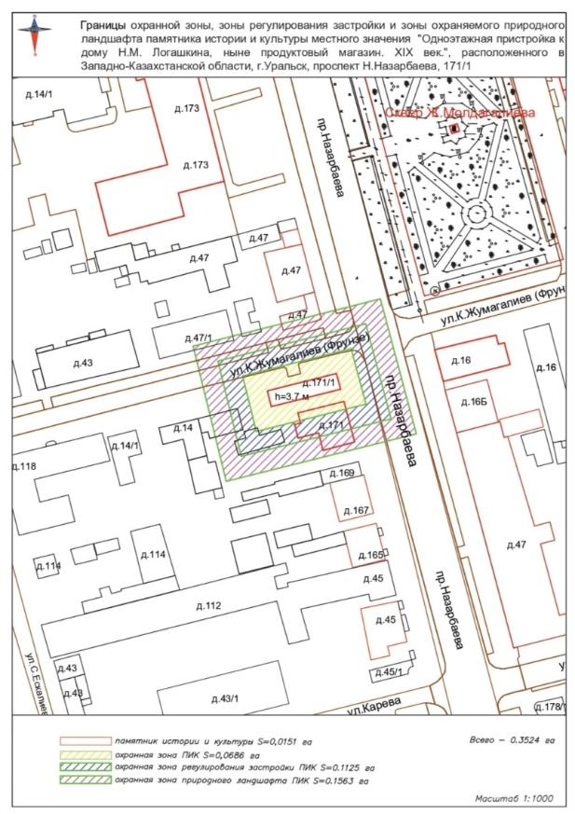

приложение 73 к постановлению
акимата Западно-Казахстанской области
от __ ________ 2025 года № __

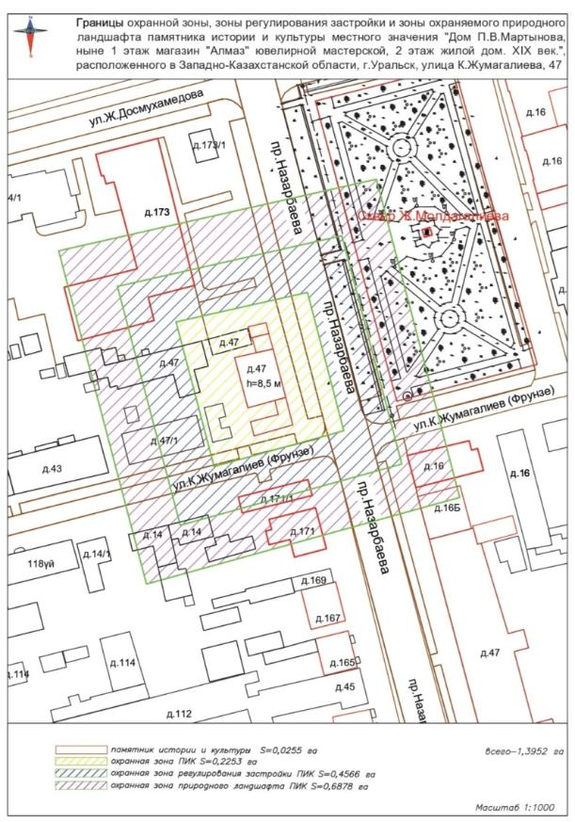

приложение 74 к постановлению
акимата Западно-Казахстанской области
от __ ________ 2025 года № __

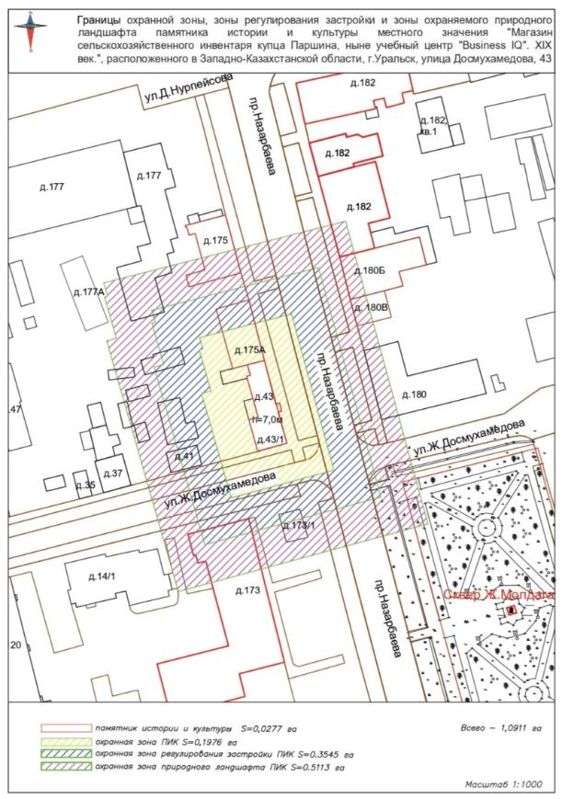

приложение 75 к постановлению
акимата Западно-Казахстанской области
от __ ________ 2025 года № __

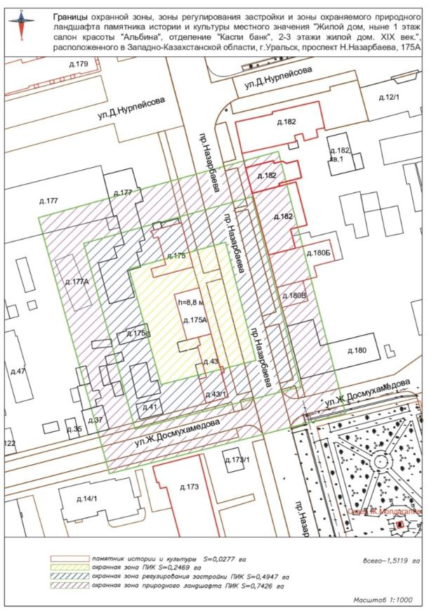

приложение 76 к постановлению
акимата Западно-Казахстанской области
от __ ________ 2025 года № __

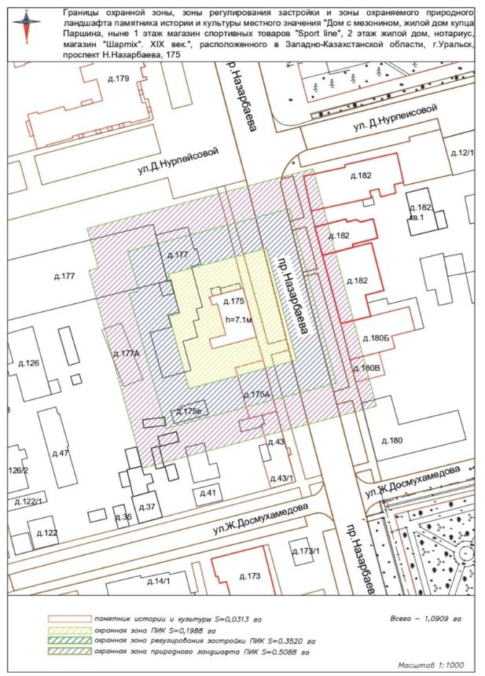

приложение 77 к постановлению
акимата Западно-Казахстанской области
от __ ________ 2025 года № __

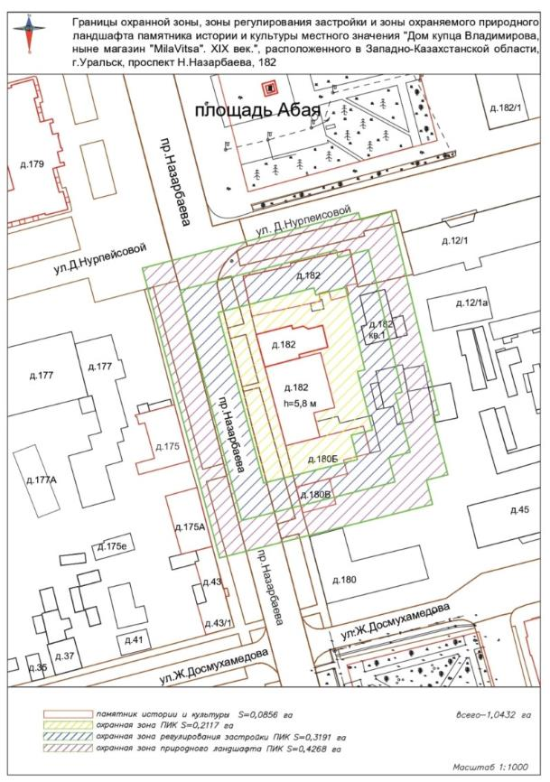

приложение 78 к постановлению
акимата Западно-Казахстанской области
от __ ________ 2025 года № __

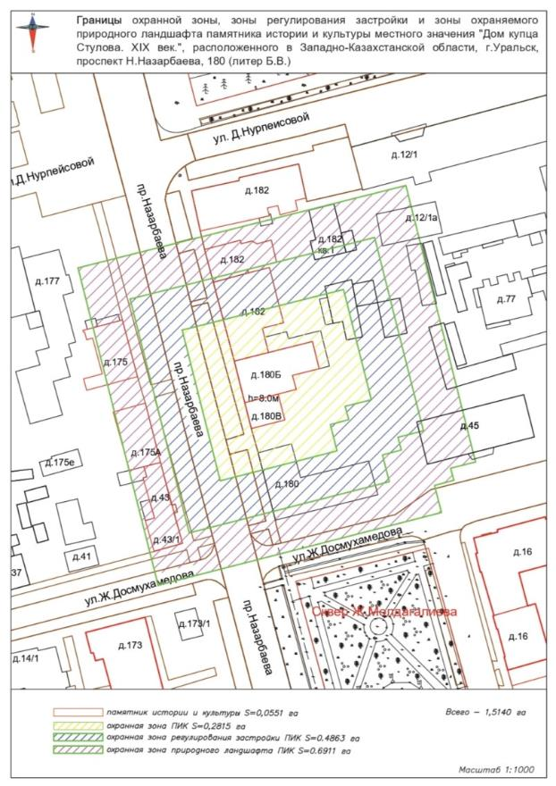

приложение 79 к постановлению
акимата Западно-Казахстанской области
от __ ________ 2025 года № __

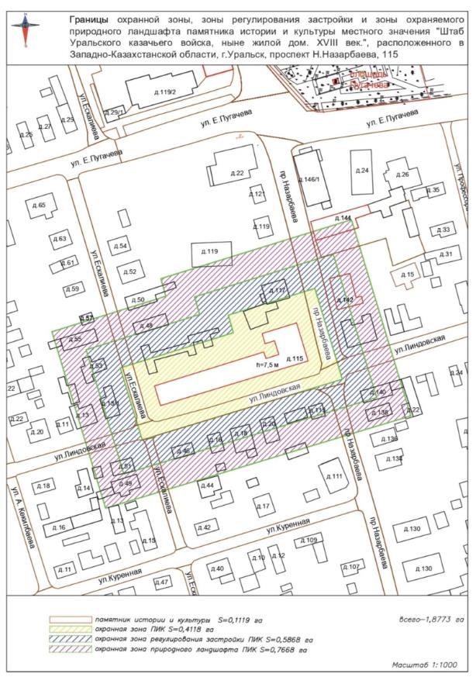

приложение 80 к постановлению
акимата Западно-Казахстанской области
от __ ________ 2025 года № __

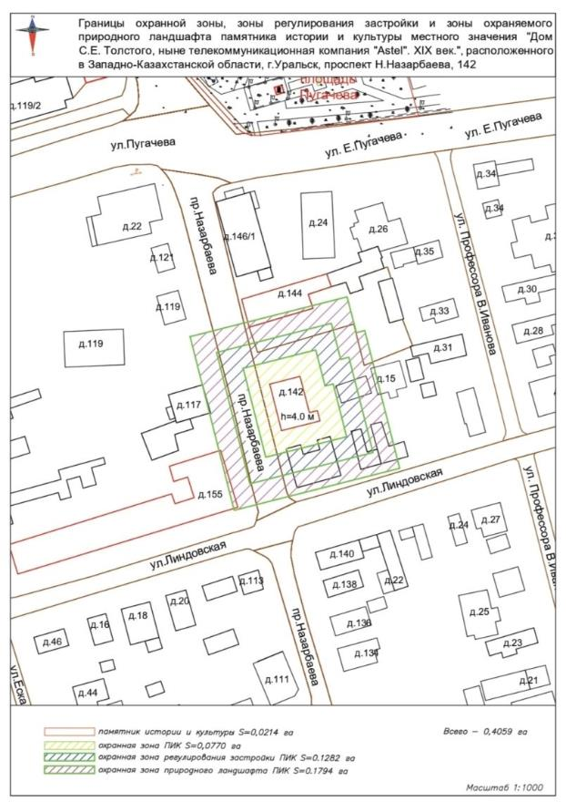

приложение 81 к постановлению
акимата Западно-Казахстанской области
от __ ________ 2025 года № __

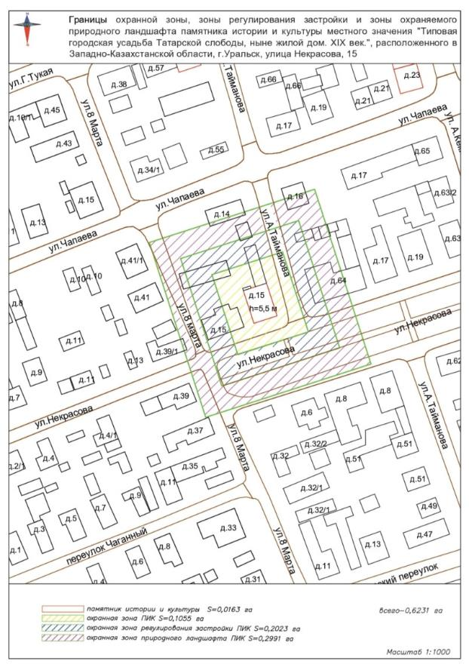

приложение 82 к постановлению
акимата Западно-Казахстанской области
от __ ________ 2025 года № __

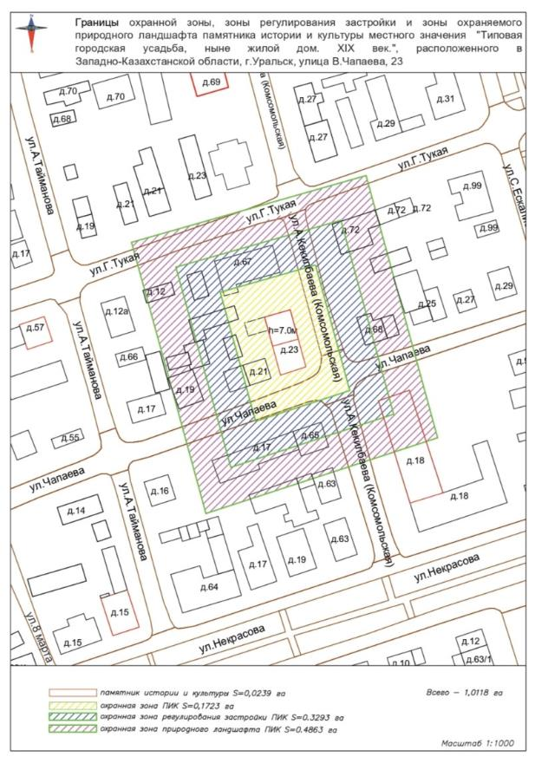

приложение 83 к постановлению
акимата Западно-Казахстанской области
от __ ________ 2025 года № __

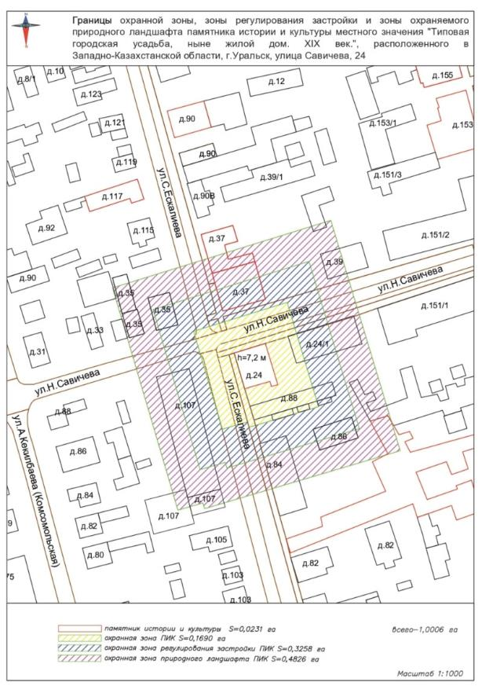

приложение 84 к постановлению
акимата Западно-Казахстанской области
от __ ________ 2025 года № __

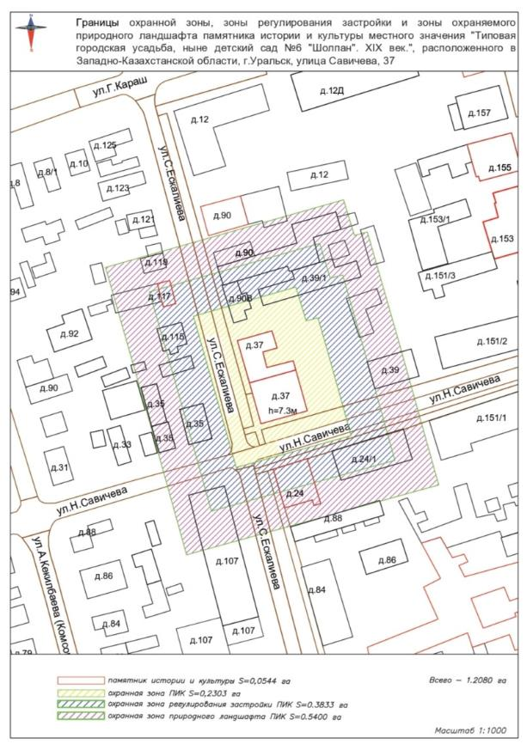

приложение 85 к постановлению
акимата Западно-Казахстанской области
от __ ________ 2025 года № __

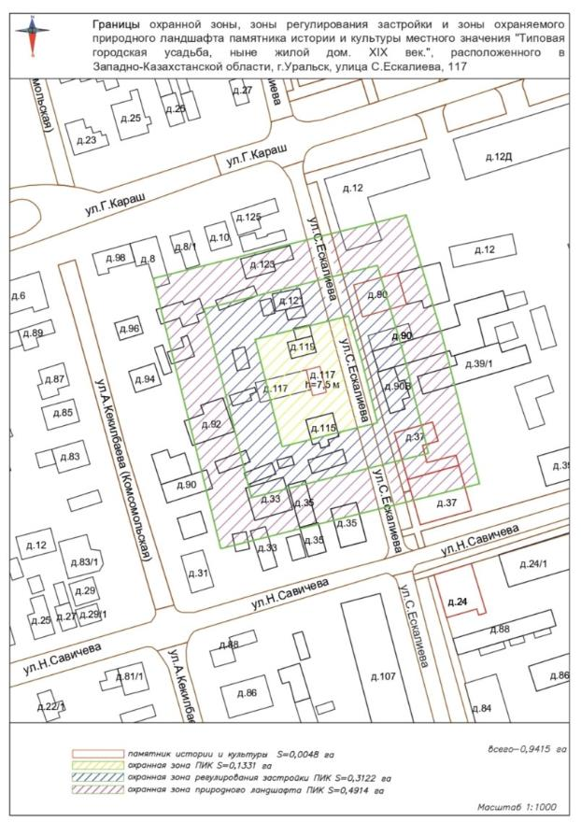

приложение 86 к постановлению
акимата Западно-Казахстанской области
от __ ________ 2025 года № __

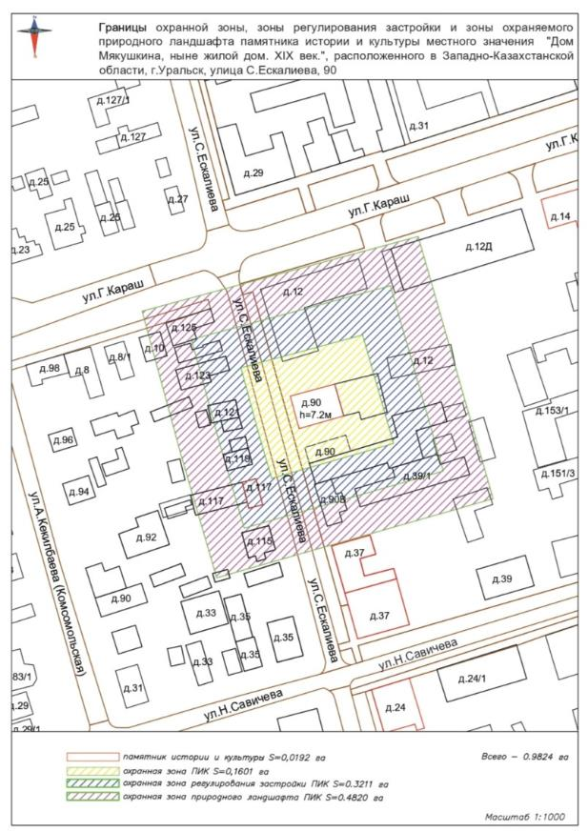

приложение 87 к постановлению
акимата Западно-Казахстанской области
от __ ________ 2025 года № __

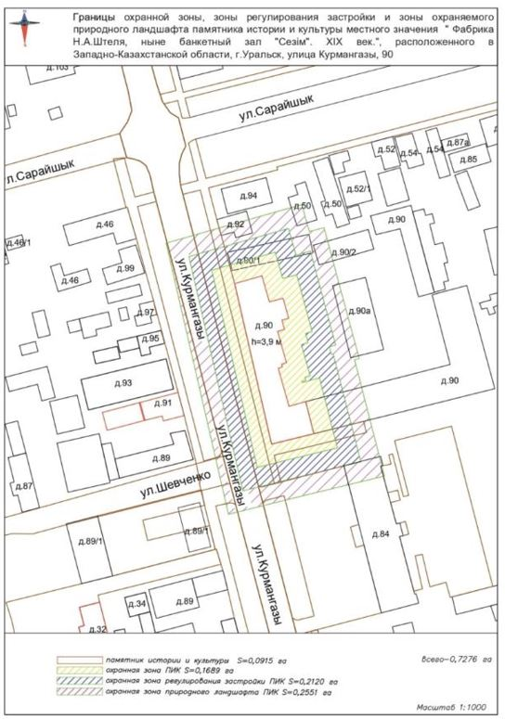

приложение 88 к постановлению
акимата Западно-Казахстанской области
от __ ________ 2025 года № __

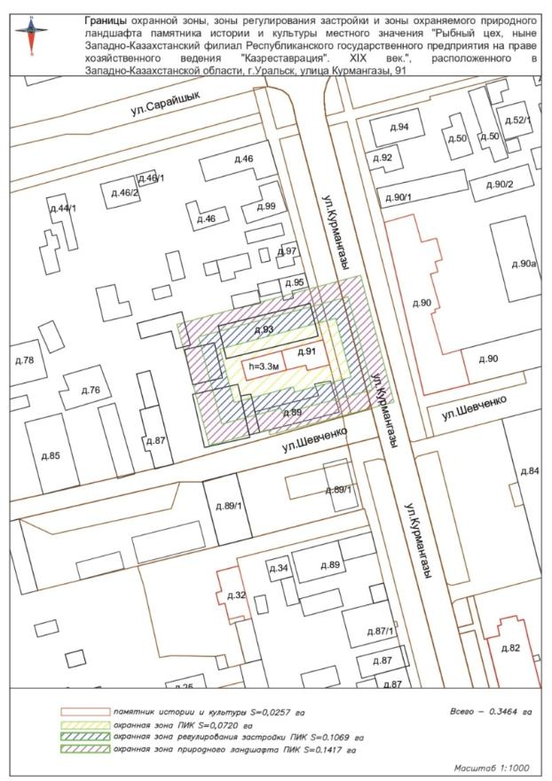

Приложение 89 к постановлению
акимата Западно-Казахстанской области
от __ ________ 2025 года № __

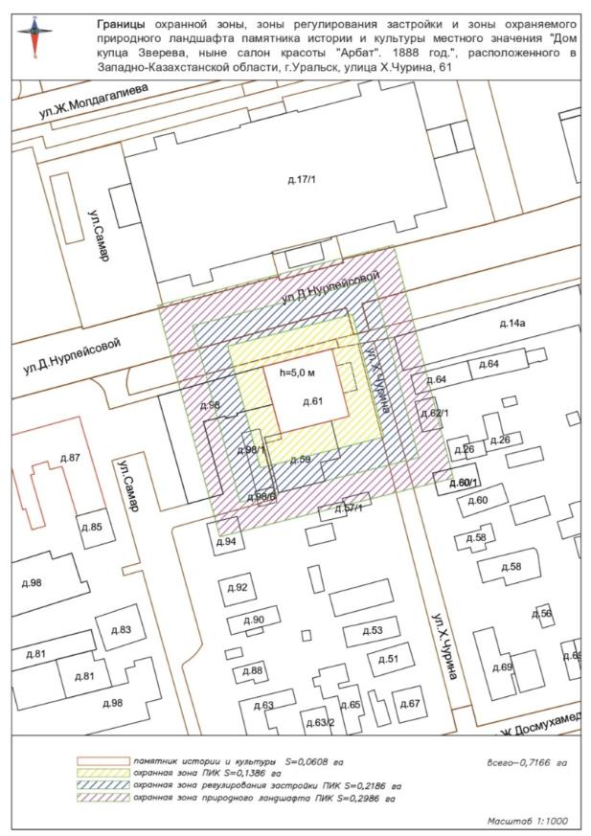

приложение 90 к постановлению
акимата Западно-Казахстанской области
от __ ________ 2025 года № __

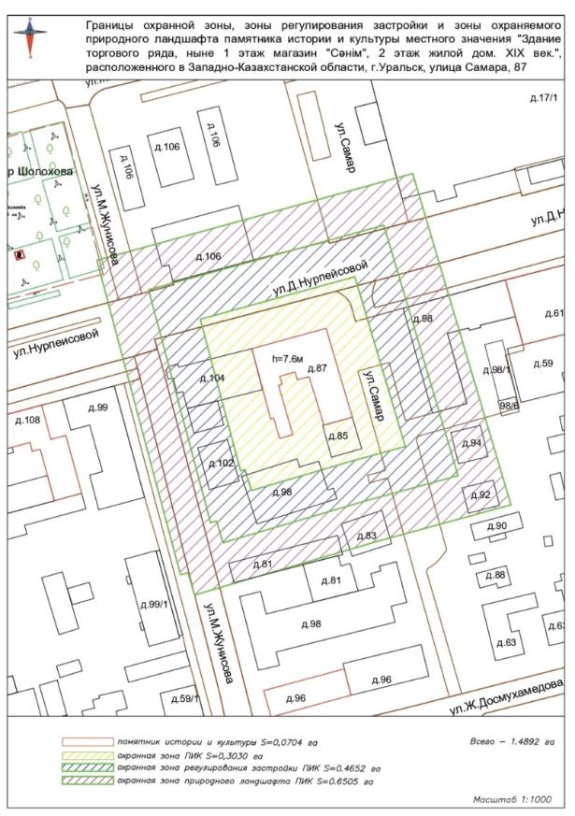

приложение 91 к постановлению
акимата Западно-Казахстанской области
от __ ________ 2025 года № __

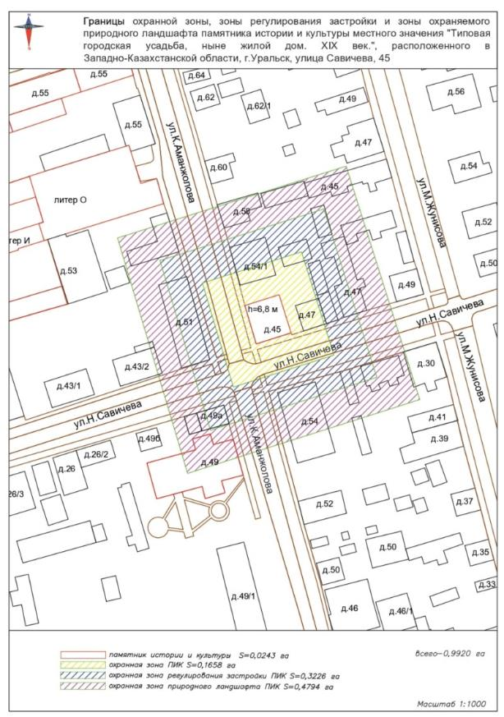

приложение 92 к постановлению
акимата Западно-Казахстанской области
от __ ________ 2025 года № __

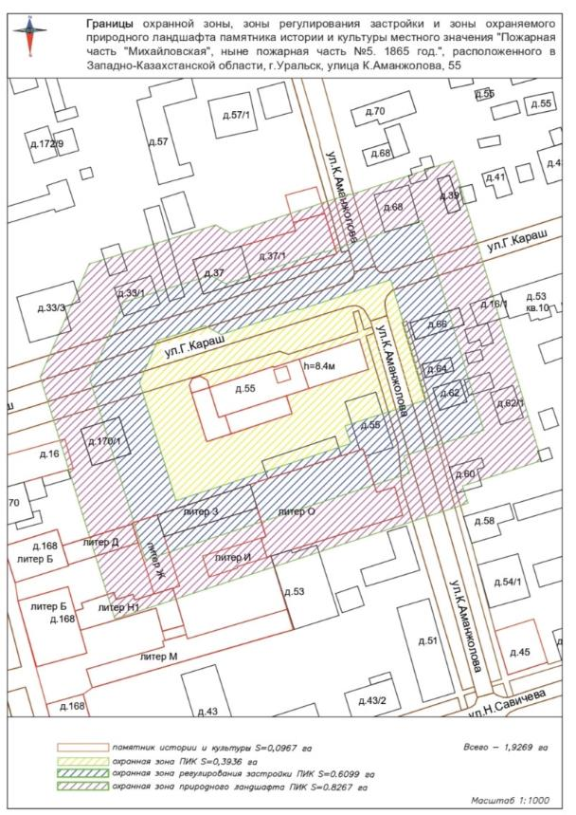

приложение 93 к постановлению
акимата Западно-Казахстанской области
от __ ________ 2025 года № __

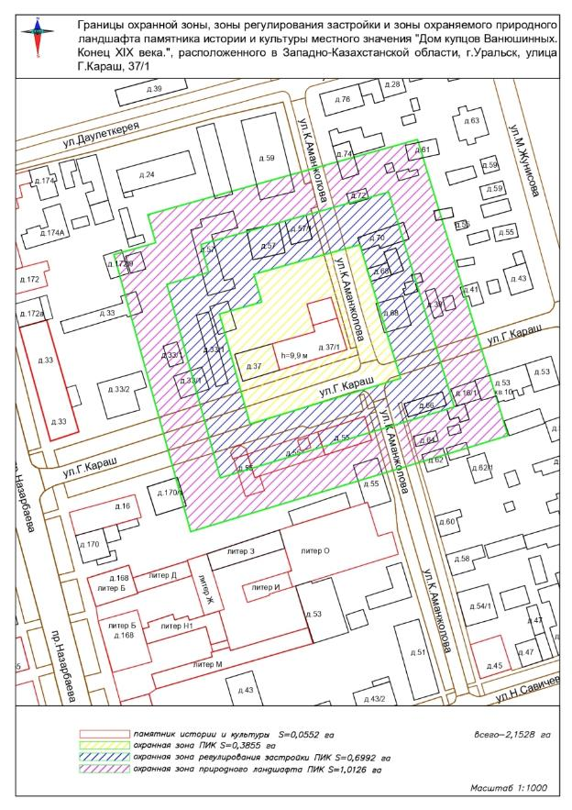

приложение 94 к постановлению
акимата Западно-Казахстанской области
от __ ________ 2025 года № __

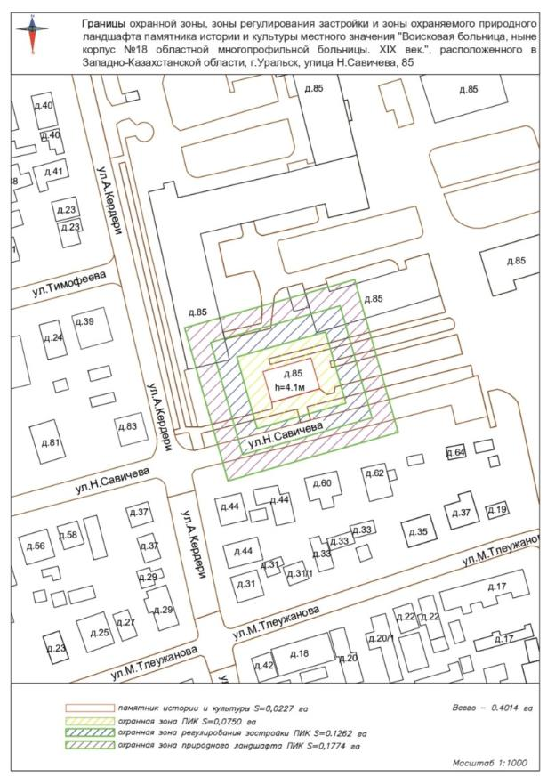

приложение 95 к постановлению
акимата Западно-Казахстанской области
от __ ________ 2025 года № __

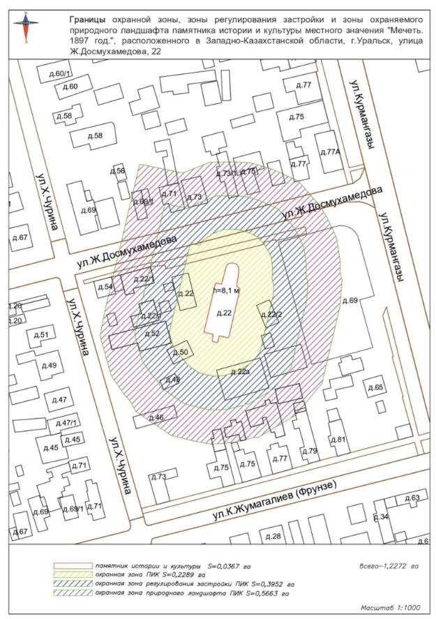

приложение 96 к постановлению
акимата Западно-Казахстанской области
от __ ________ 2025 года № __

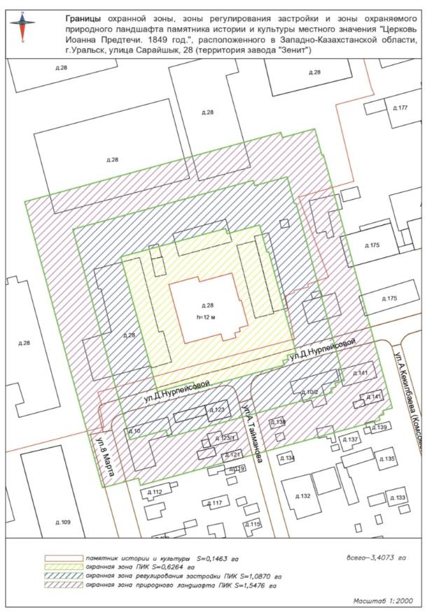

приложение 97 к постановлению
акимата Западно-Казахстанской области
от __ ________ 2025 года № __

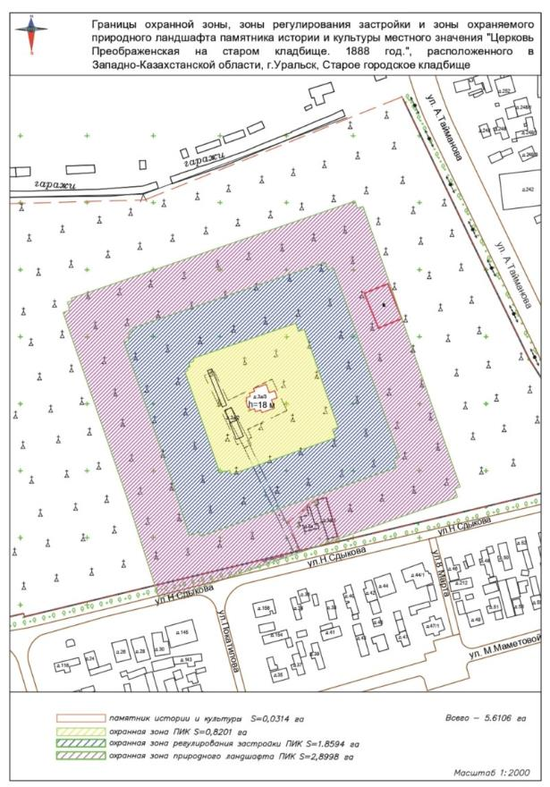

приложение 98 к постановлению
акимата Западно-Казахстанской области
от __ ________ 2025 года № __

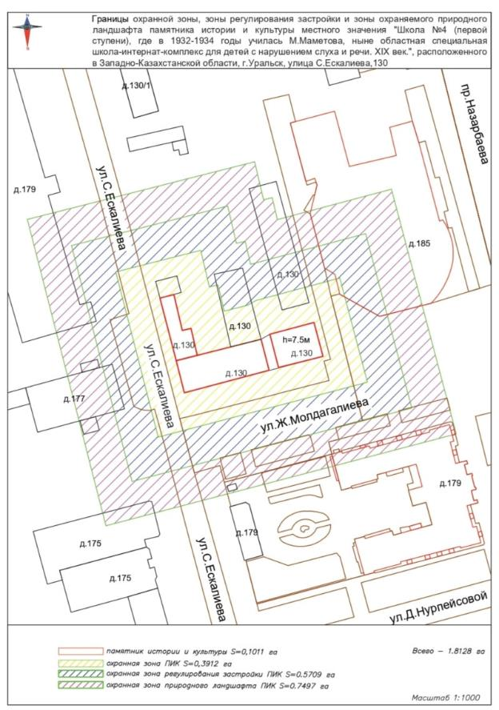

приложение 99 к постановлению
акимата Западно-Казахстанской области
от __ ________ 2025 года № __

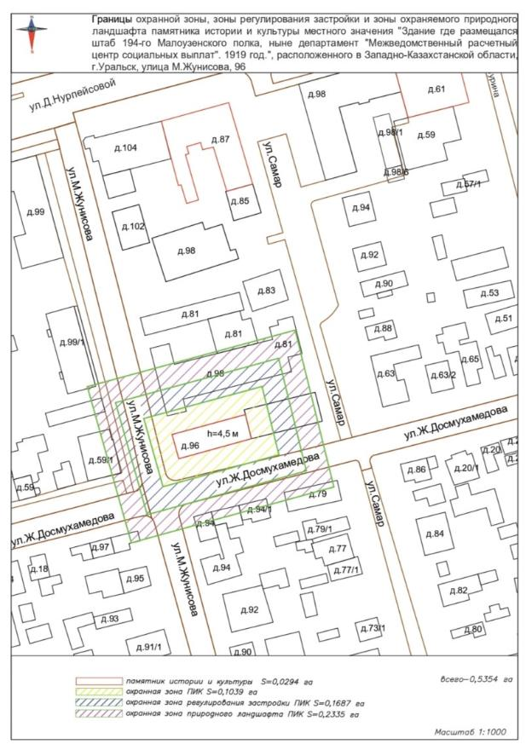

приложение 100 к постановлению
акимата Западно-Казахстанской области
от __ ________2025 года № __

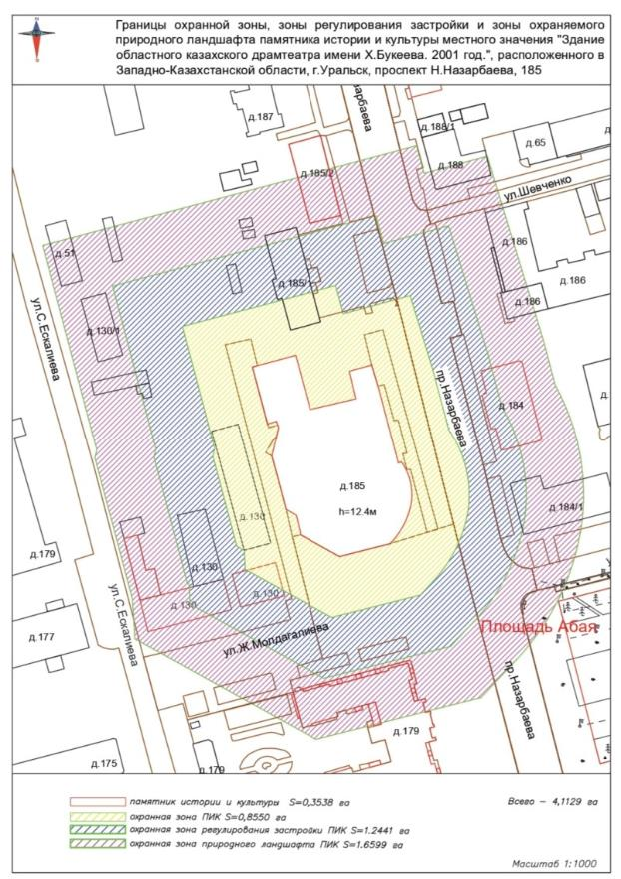

приложение 101 к постановлению
акимата Западно-Казахстанской области
от __ ________ 2025 года № __

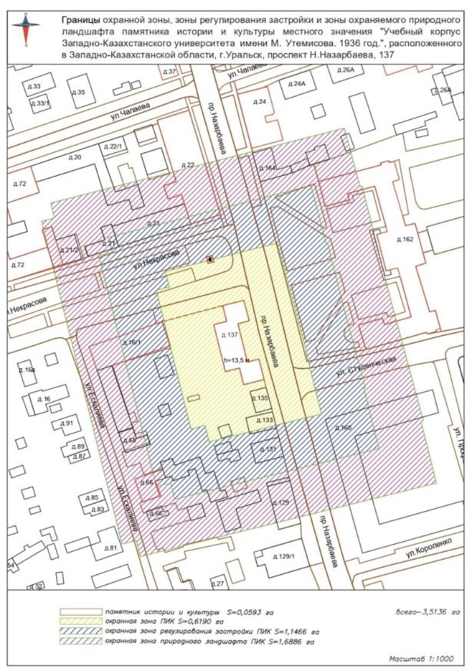

приложение 102 к постановлению
акимата Западно-Казахстанской области
от __ ________ 2025 года № __

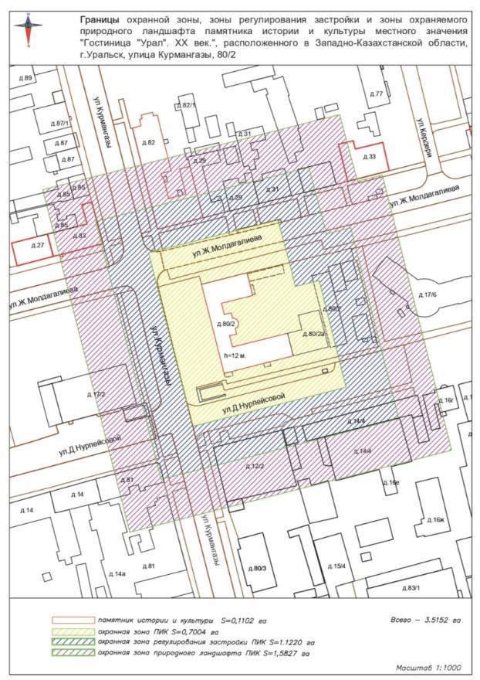

приложение 103 к постановлению
акимата Западно-Казахстанской области
от __ ________ 2025 года № __

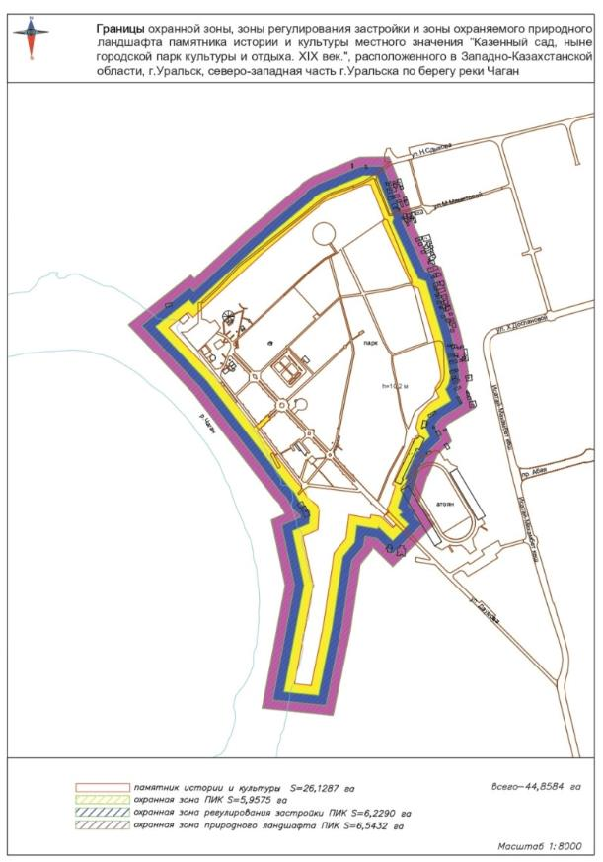

приложение 104 к постановлению
акимата Западно-Казахстанской области
от __ ________ 2025 года № __

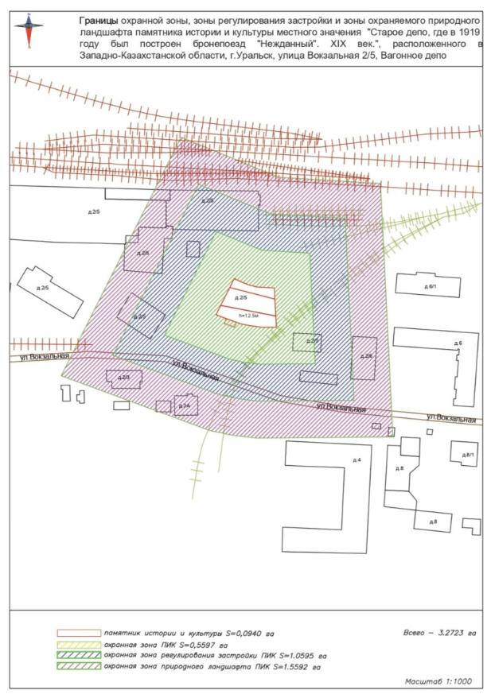

приложение 105 к постановлению
акимата Западно-Казахстанской области
от __ ________ 2025 года № __

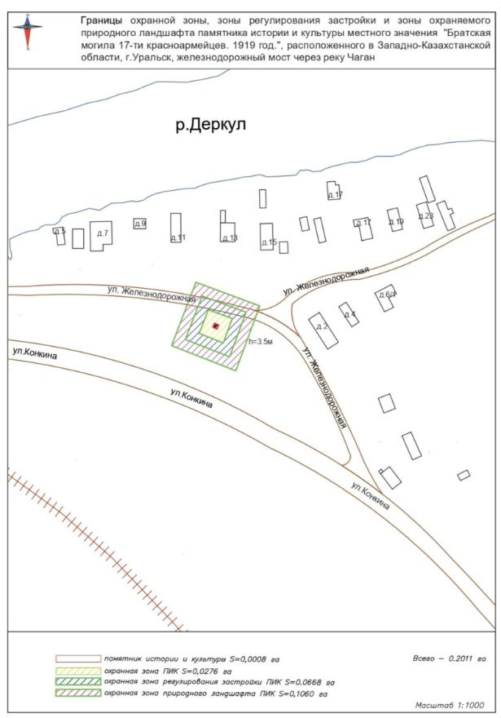

приложение 106 к постановлению
акимата Западно-Казахстанской области
от __ ________ 2025 года № __

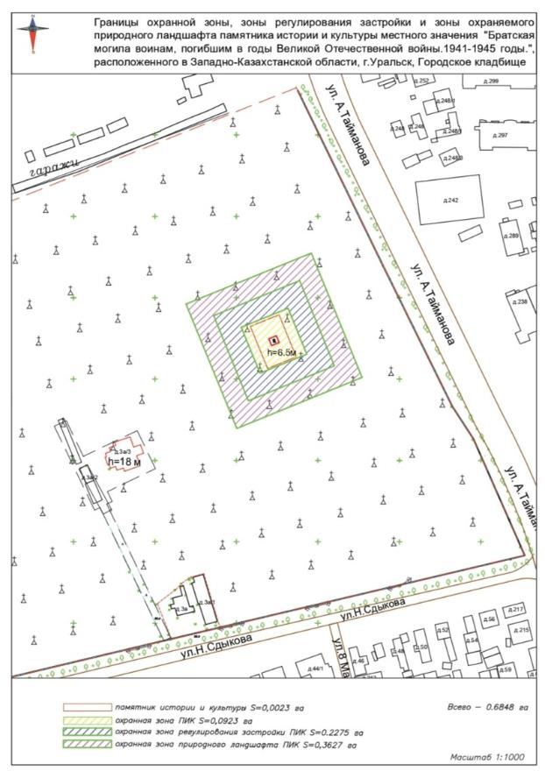

приложение 107 к постановлению
акимата Западно-Казахстанской области
от __ ________ 2025 года № __

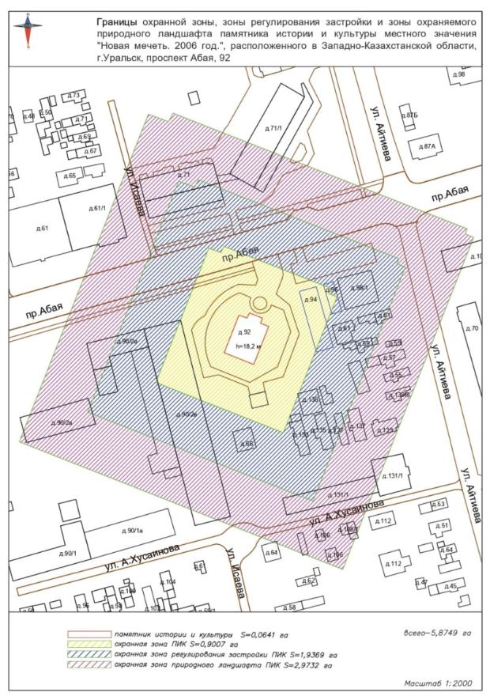

приложение 108 к постановлению
акимата Западно-Казахстанской области
от __ ________ 2025 года № __

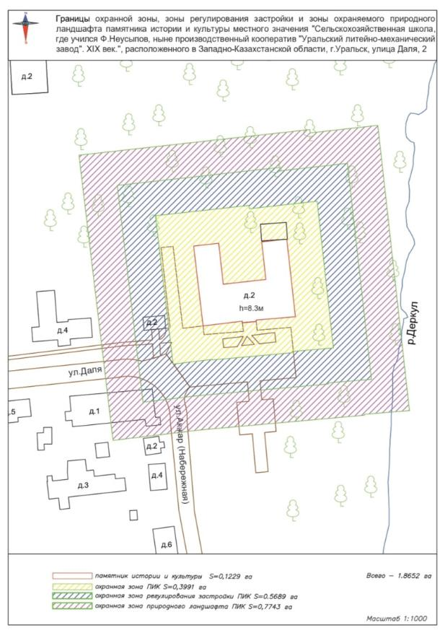

приложение 109 к постановлению
акимата Западно-Казахстанской области
от __ ________ 2025 года № __

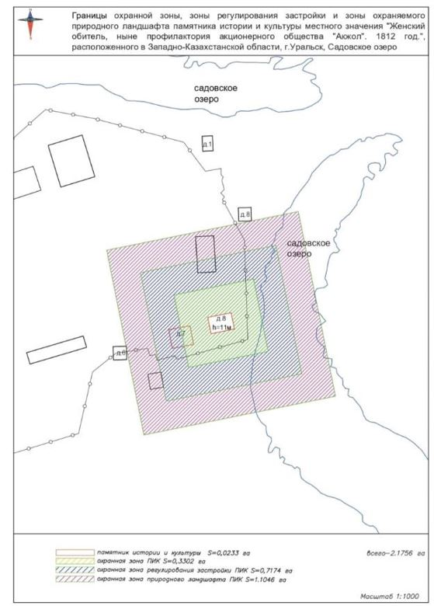

приложение 110 к постановлению
акимата Западно-Казахстанской области
от __ ________2025 года № __

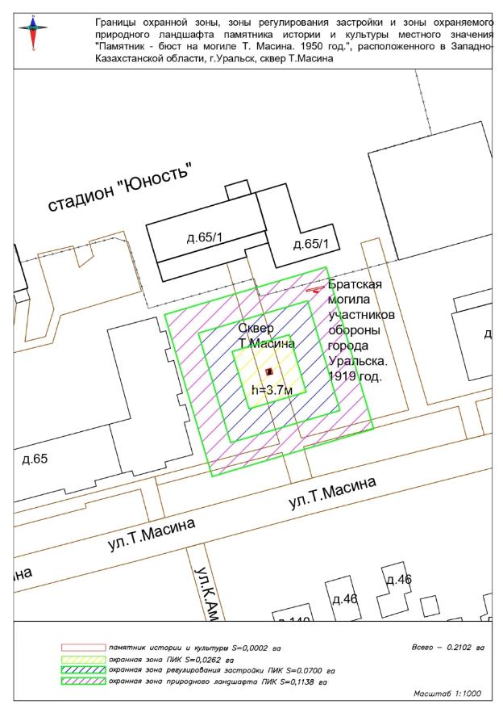

приложение 111 к постановлению
акимата Западно-Казахстанской области
от __ ________2025 года № __

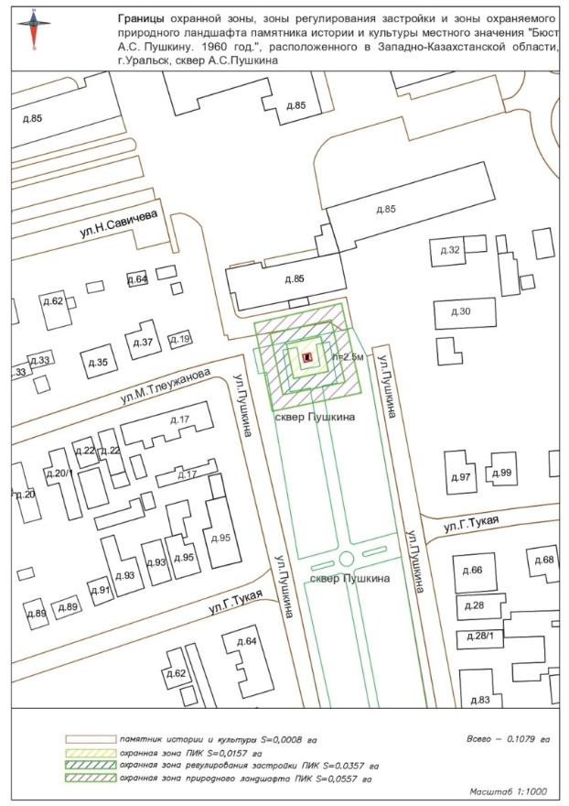

приложение 112 к постановлению
акимата Западно-Казахстанской области
от __ ________ 2025 года № __

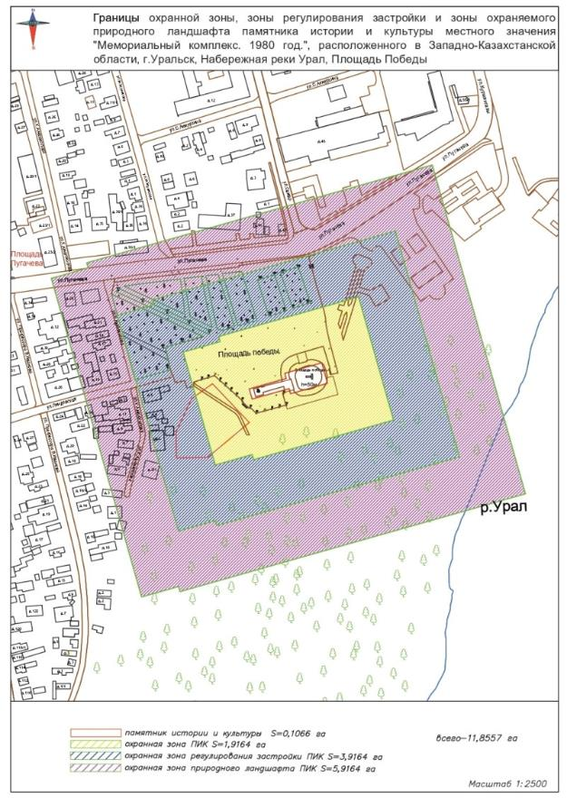

приложение 113 к постановлению
акимата Западно-Казахстанской области
от __ ________ 2025 года № __

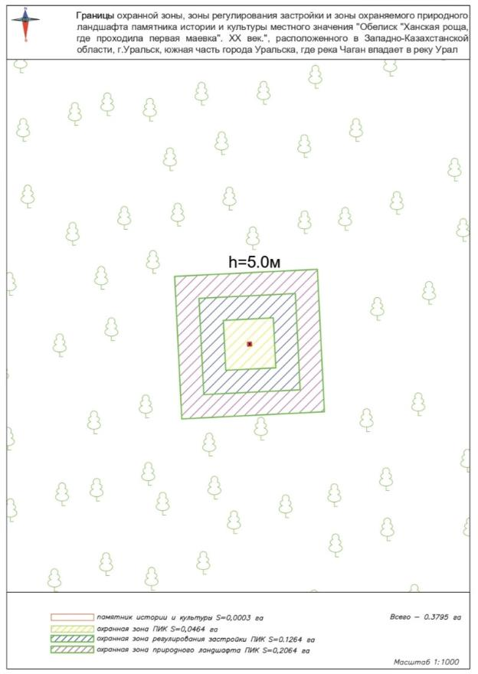

приложение 114 к постановлению
акимата Западно-Казахстанской области
от __ ________ 2025 года № __

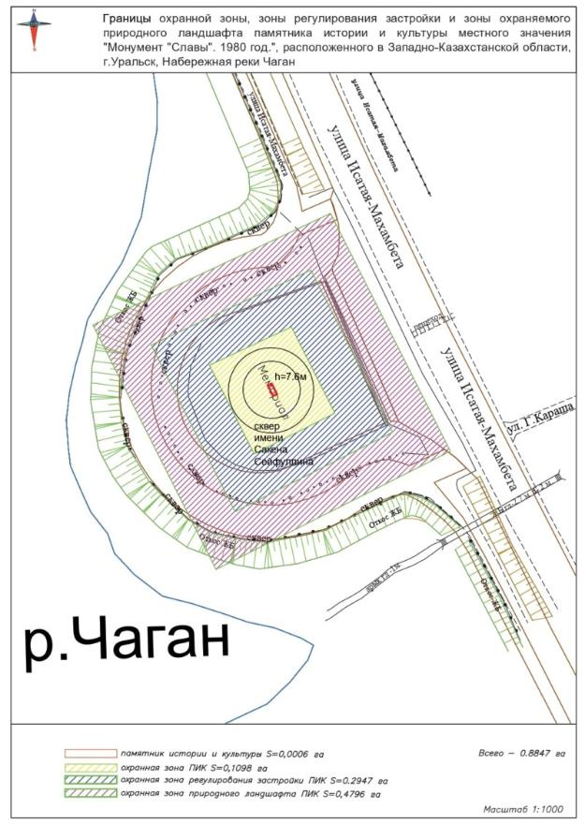

приложение 115 к постановлению
акимата Западно-Казахстанской области
от __ ________ 2025 года № __

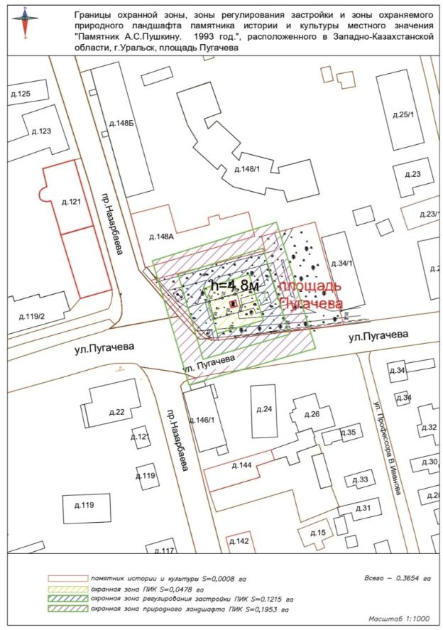

приложение 116 к постановлению
акимата Западно-Казахстанской области
от __ ________ 2025 года № __

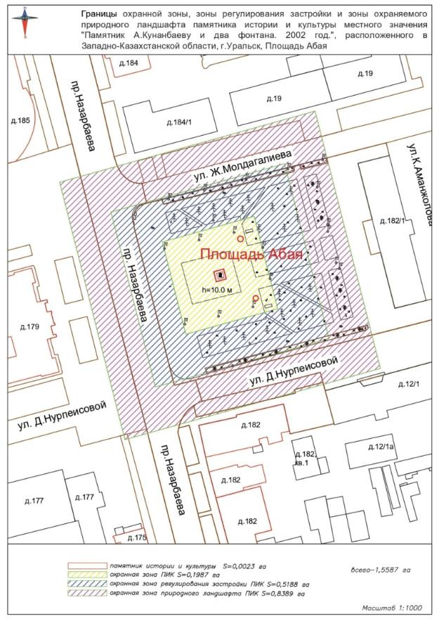

приложение 117 к постановлению
акимата Западно-Казахстанской области
от __ ________ 2025 года № __

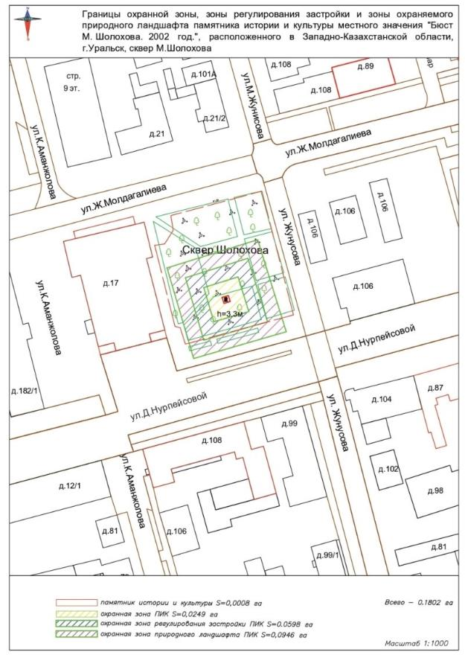

приложение 118 к постановлению
акимата Западно-Казахстанской области
от __ ________ 2025 года № __

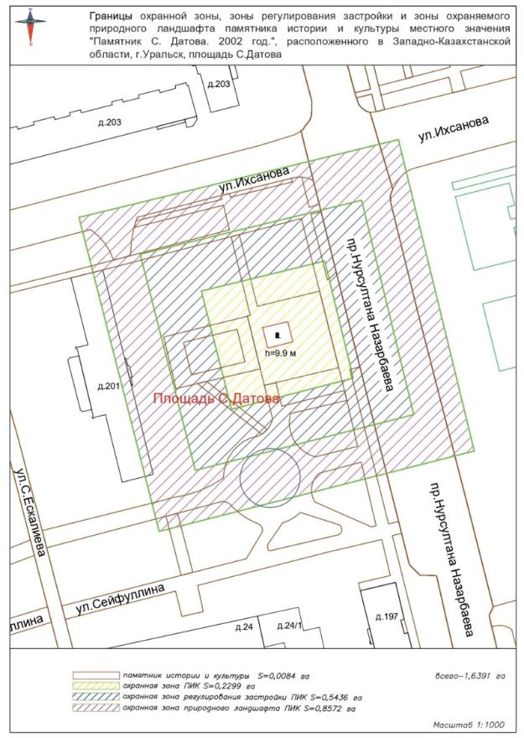

приложение 119 к постановлению
акимата Западно-Казахстанской области
от __ ________ 2025 года № __

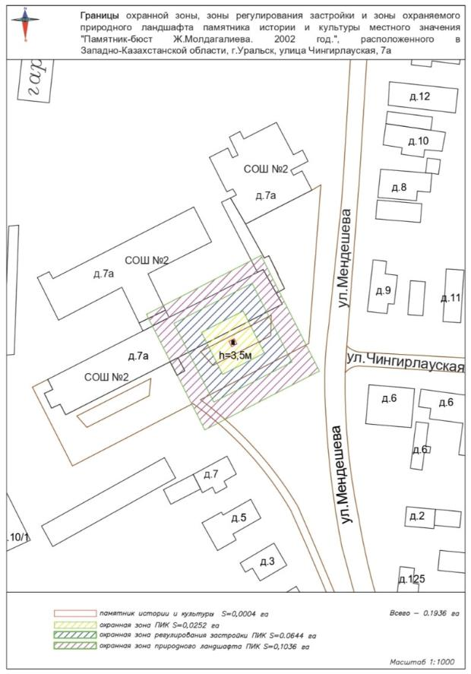

приложение 120 к постановлению
акимата Западно-Казахстанской области
от __ ________ 2025 года № __

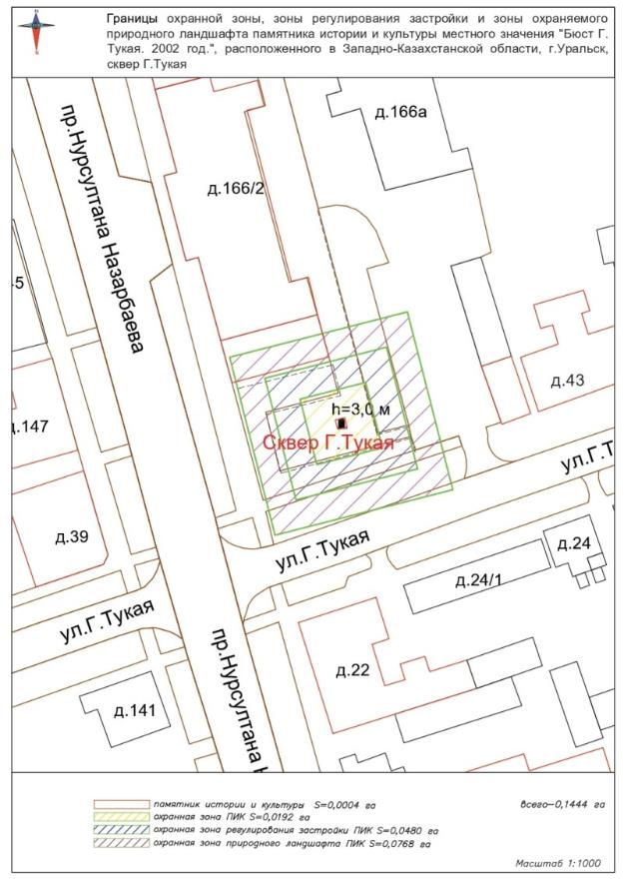

приложение 121 к постановлению
акимата Западно-Казахстанской области
от __ ________2025 года № __

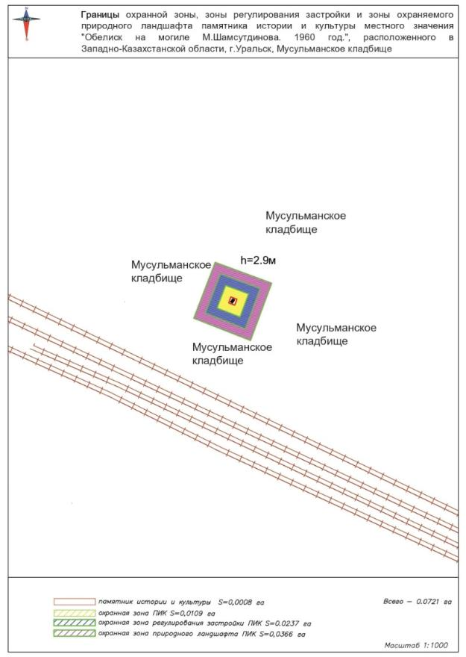

приложение 122 к постановлению
акимата Западно-Казахстанской области
от __ ________ 2025 года № __

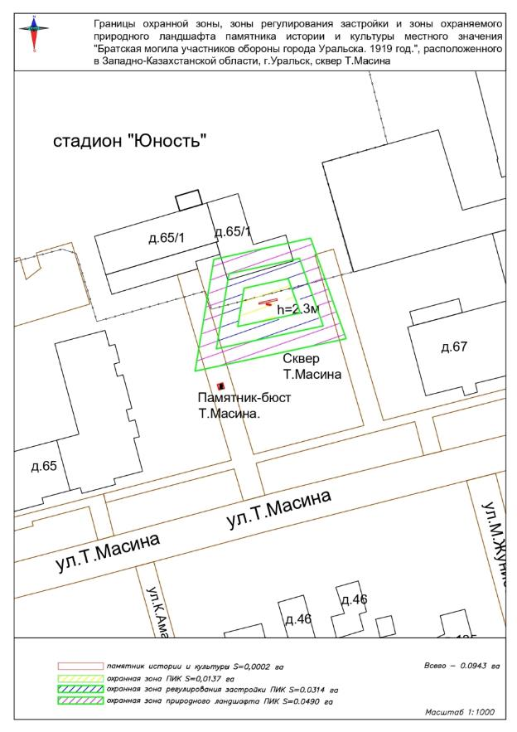

приложение 123 к постановлению
акимата Западно-Казахстанской области
от __ ________ 2025 года № __

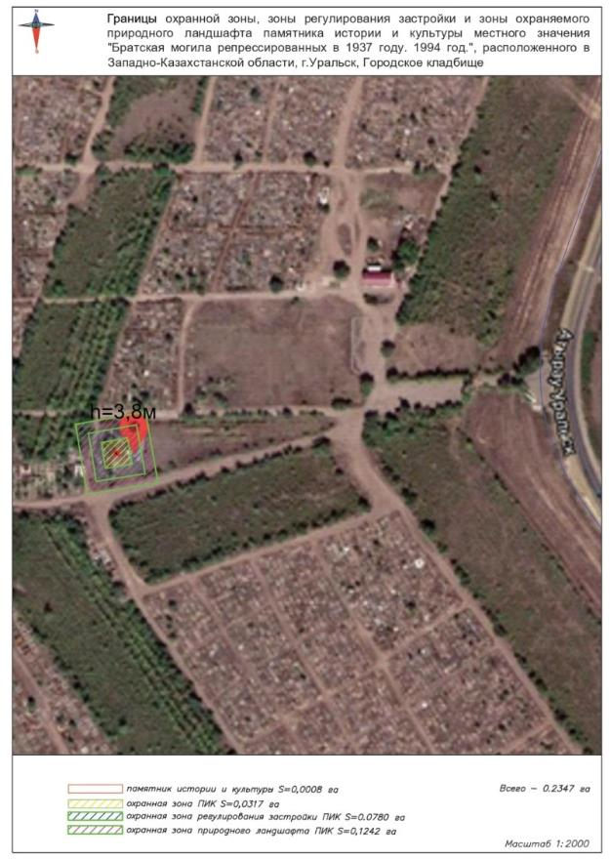

приложение 124 к постановлению
акимата Западно-Казахстанской области
от __ ________ 2025 года № __

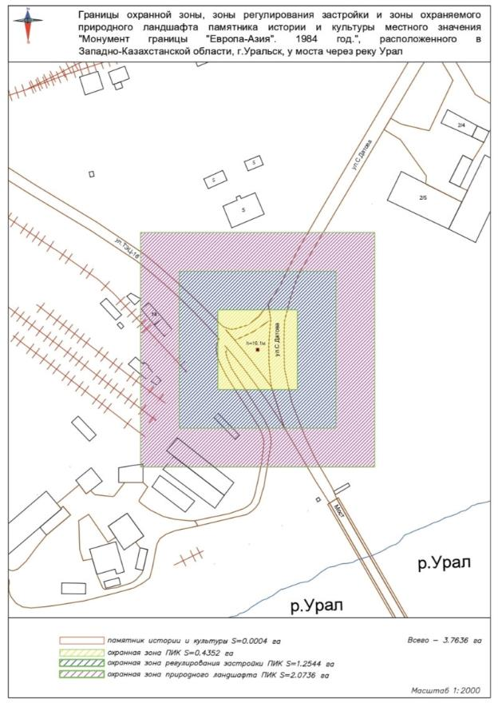

приложение 125 к постановлению
акимата Западно-Казахстанской области
от __ ________ 2025 года № __

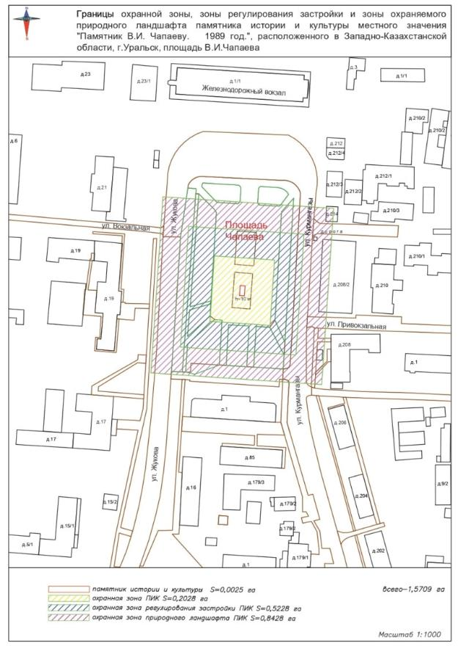

приложение 126 к постановлению
акимата Западно-Казахстанской области
от __ ________ 2025 года № __

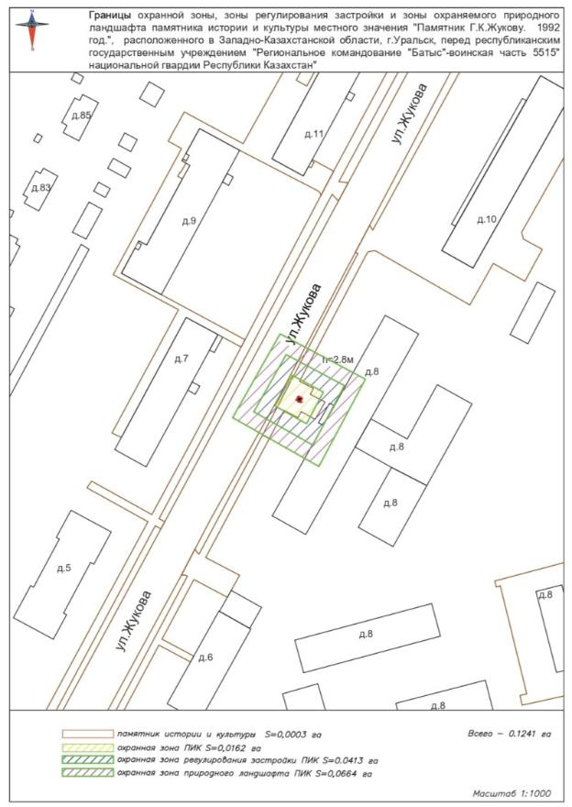

Расшифровка аббревиатур:
ПИК – памятник истории и культуры
га – гектар
S - площадь

© 2012. РГП на ПХВ «Институт законодательства и правовой информации Республики Казахстан» Министерства юстиции Республики Казахстан

